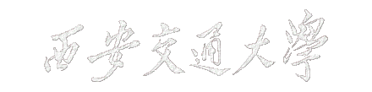

硕士学位论文

**穿戴式手功能康复软件系统的设计与实现**

学位申请人：董晓彤

指导教师：王珏教授

学科名称：生物医学工程

2016年5月

**Design and Implementation of Wearable Hand Function Rehabilitation Software System**

A thesis submitted to

Xi’an Jiaotong University

in partial fulfillment of the requirements

for the degree of

Master of Engineering

By

Xiaotong Dong

Supervisor: Prof. Jue Wang

(Biomedical Engineering)

May 2016

**论文题目：穿戴式手功能康复软件系统的设计与实现[1]\***

**学科名称：生物医学工程**

**学位申请人：董晓彤**

**指导教师：王珏教授**

摘 要

随着我国老龄化时代的到来，脑卒中已成为危害人类生命健康和生活质量的常见疾病。脑卒中幸存患者一半以上具有手功能运动障碍，严重影响了患者的生活质量。研究表明高强度、重复性的运动训练可促进皮质重组，改善运动能力。主动训练对改善运动控制能力具有显著作用。但临床上传统康复训练完全依靠康复医师，患者训练强度小且被动乏味。现有康复机器人往往关注单一训练模式和四指联动训练，不满足整个手部功能训练需求。康复评估是临床康复过程的重要环节，而目前康复评估依赖康复医师经验，具有主观性。因此，研发一款克服以上不足的集康复训练与量化评估为一体的软件系统具有重要的意义。

基于上述目的，本文的主要工作包括以下几点：

1. 详细分析了软件系统的用户需求、功能需求和性能需求，提出软件系统的整体架构和各个功能模块。根据功能模块进行数据库需求分析，设计数据库信息表，从而完成了数据库的设计工作。

2. 综合考虑康复阶段、康复训练机器人功能等因素，提出虚拟训练场景设计原则。设计并实现具有运动观察疗法、手部功能运动识别和分离运动识别等的虚拟训练场景。

3. 提出基于数据手套的手部功能评估方法，并初步验证手部功能评估方法的合理性。

4. 通过设计软件系统的人机交互界面，实现用户管理、康复训练和康复评估的具体功能。

5. 完成系统测试，进行上下位机间的通信测试、虚拟训练场景的控制测试等，验证了用户功能、康复训练、虚拟训练和康复评估的可行性。

本文完成了手功能康复软件系统的设计与实现工作，具有如下特点：提供手部被动标定功能和多模式康复训练，满足患者不同的康复训练需求；虚拟训练场景不再局限于四指联动的手部运动，也提供对捏、抓取、抓握功能训练和单指运动的分离性训练，并且选取生活场景，将运动观察疗法和虚拟现实相结合，患者观察、模仿，旨在改善患者在生活中的手部运动功能；数据手套量化评估运动范围和手部功能，结合量表评估的方式定量表征患者手部功能状态水平，并给出各个评估指标的变化趋势，为患者手部康复训练具体方案和治疗计划的制定提供依据。

经系统测试与实验研究，软件系统运行稳定可靠，能及时有效控制手部康复训练机器人。虚拟训练场景能识别功能动作和单指动作，并与机器人进行良好的交互。康复评估的手部运动范围和功能动作指标有一定的合理性和有效性。

**关 键 词**：脑卒中；手功能训练；虚拟现实；康复评估

**论文类型**：应用基础

**Title:** **Design and Implementation of Wearable Hand Function Rehabilitation Software System[2]\***

**Discipline: Biomedical Engineering**

**Applicant: Xiaotong Dong**

**Supervisor: Prof. Jue Wang**

ABSTRACT

With the arrival of an aging population, stroke has become a common disease which are great harm to human health and quality of life. More than half stroke patients suffer from hand motor dysfunction. Hand motor dysfunction seriously affects the patient’s quality of life. Studies have shown that high intensity and repetitive training can stimulate cortical reorganization and improve motion control ability. And proactive training can also improve motor ability. However, the traditional rehabilitation training depends entirely on clinical therapist. Training is low intensity, passive and tedious for patients. Existing rehabilitation robots don’t meet the demand of the whole hand function training, which focus on single mode and four-finger training. Rehabilitation assessment is important in clinical rehabilitation, but rehabilitation assessment is dependent on therapist. Thus, it’s significant to develop a hand function rehabilitation software system which combines training with assessment and overcomes the above problems.

Based on the goals above, the main works of this thesis include the followings:

1. Analyzed the user requirements, functional requirements and performance requirements of the software system. Put forward overall architecture and functional modules of software system. Analyzed the requirements of database and designed database information tables. Finally completed database design work.

2. Considering the rehabilitation phase, rehabilitation training robot functions, and so on, proposed virtual scene design principles. Designed and implemented virtual training scenes which contain motion observed therapy, hand functional recognition, separate movements recognition, and so on.

3. Proposed hand function evaluation method based on data glove and preliminary proved the reasonableness of this method.

4. By designing software system’s interactive interface, implemented concrete functions on user management, rehabilitation training and rehabilitation assessment.

5. Tested the software system performance such as communication between software system and robot, virtual training scenes’ control, and so on. Verified the availability of the user function, rehabilitation training, virtual training and rehabilitation assessment.

This paper completed the design and implementation of hand function rehabilitation software system and software system has the following characteristics. Provide passive calibration function and multi-mode rehabilitation training to meet patients’ different rehabilitation training needs. Virtual scenes are no longer confined to the four-finger hand movement linkage. They also provide pinching, grabbing, grasping and other functional and separate movements. Combine action observation therapy with virtual reality so that patients can observe and imitate. Virtual training scenes which are life scenes, are designed to improve patients’ hand motor function in life. Quantize range of motion and hand function using data glove and evaluate patients’ hand functional level by combining with clinical scales. Meanwhile show the trend of each assessment indicators and provide the basis for the patient specific hand rehabilitation programs and treatment plan.

Testing results indicate the software system is reliable. Software system can timely and effectively control hand rehabilitation robot. Functional and single-finger movements can be identified in virtual training scenes, and system has no problem in communication with robot. Hand range of motion and functional indicator of assessment have a certain rationality and effectiveness.

**KEY WORDS**: Stroke; Hand function training; Virtual reality; Rehabilitation assessment

**TYPE OF THESIS**: Application Fundamentals

# 

目 录

1 绪论 1

1.1 研究背景与意义 1

1.2 国内外研究现状及存在的问题 2

1.2.1 国内外研究现状 2

1.2.2 存在的问题 6

1.3 论文的主要研究内容 6

1.4 本文的组织结构 7

2 手功能康复软件系统的设计 8

2.1 硬件支持 8

2.1.1 手功能康复训练机器人 8

2.1.2 5DT数据手套 8

2.2 软件系统需求分析 9

2.2.1 用户分析 9

2.2.2 功能分析与用例建模 10

2.2.3 性能需求分析 13

2.3 软件系统架构与功能模块 13

2.4 数据库设计 15

2.4.1 需求分析 15

2.4.2 数据库信息表设计 16

2.5 本章小结 20

3 虚拟训练场景的设计与实现 21

3.1 理论基础与开发工具 21

3.1.1 动作观察疗法 21

3.1.2 虚拟现实技术 21

3.1.3 Unity游戏引擎 22

3.2 虚拟训练场景的设计 22

3.2.1 场景设计原则 22

3.2.2 虚拟训练场景的设计 24

3.3 虚拟训练场景的实现 29

3.3.1 场景通信的实现 29

3.3.2 角色控制实现 33

3.4 本章小结 36

4 人机交互界面的设计与实现 37

4.1 用户管理的设计与实现 37

4.2 康复训练的设计与实现 38

4.2.1 方案界面的设计 38

4.2.2 训练界面的设计 39

4.2.3 康复训练的实现 39

4.3 康复评估的设计与实现 41

4.3.1 人手的运动特性分析 42

4.3.2 评估信息采集界面的设计 43

4.3.3 运动信息分析界面的设计 44

4.3.4 综合评估界面的设计 45

4.3.5 康复评估的实现 45

4.4 本章小结 49

5 软件系统测试 50

5.1 用户功能测试 50

5.2 康复训练测试 51

5.2.1 训练方案的设定 51

5.2.2 数据通信与实时显示 51

5.3 虚拟训练场景测试 53

5.4 康复评估测试 56

5.4.1 评估数据采集测试 56

5.4.2 运动信息分析测试 57

5.4.3 综合评估测试 58

5.5 本章小结 59

6 总结与展望 60

6.1 工作总结 60

6.2 下一步的工作及展望 61

致 谢 62

参考文献 63

附 录 66

攻读学位期间取得的研究成果 67

声明

CONTENTS

1 Preface 1

1.1 Background and Significance 1

1.2 Research Status and Problems 2

1.2.1 Status at Home and Abroad 2

1.2.2 Problems of Status 6

1.3 Main Contents of the Research 6

1.4 Organizational Structure of This Thesis 7

2 Design of Hand Function Rehabilitation Software System 8

2.1 Hardware Support 8

2.1.1 Hand Function Rehabilitation Training Robot 8

2.1.2 5DT Data Glove 8

2.2 Requirements Analysis of Software System 9

2.2.1 Analysis of User 9

2.2.2 Analysis of Function Requirements and Use Case 10

2.2.3 Analysis of Performance Requirements 13

2.3 System Architecture and Function Modules 13

2.4 Database Design 15

2.4.1 Requirements Analysis 15

2.4.2 Design of Database Table 16

2.5 Brief Summary 20

3 Design and Implementation of Virtual Training Scenes 21

3.1 Theories and Development Tool 21

3.1.1 Action Observation Therapy 21

3.1.2 Virtual Reality Technology 21

3.1.3 Unity 22

3.2 Design of Virtual Training Scenes 22

3.2.1 Scene Design Principles 22

3.2.2 Design 24

3.3 Implementation of Virtual Training Scenes 29

3.3.1 Communication 29

3.3.2 Character Control 33

3.4 Brief Summary 36

4 Design and Implementation of Interactive Interface 37

4.1 Design and Implementation of User Management 37

4.2 Design and Implementation of Rehabilitation Training 38

4.2.1 Design of Program Interface 38

4.2.2 Design of Training Interface 39

4.2.3 Implementation of Rehabilitation Training 39

4.3 Design and Implementation of Rehabilitation Assessment 41

4.3.1 Hand Biokinetics Structure Analysis 42

4.3.2 Design of Information Collection Interface 43

4.3.3 Design of Information Analysis Interface 44

4.3.4 Design of Comprehensive Assessment Interface 45

4.3.5 Implementation of Assessment 45

4.4 Brief Summary 49

5 Software System Tests 50

5.1 Test of User Function 50

5.2 Test of Rehabilitation Training 51

5.2.1 Training Programs Setting 51

5.2.2 Data Communication and real-time Display 51

5.3 Test of Virtual Training Scenes 53

5.4 Test of Rehabilitation Assessment 56

5.4.1 Test of Data Acquisition 56

5.4.2 Test of Data Analysis 57

5.4.3 Test of Comprehensive Assessment 58

5.5 Brief Summary 59

6 Conclusions and Suggestions 60

6.1 Conclusions 60

6.2 Suggestions 61

Acknowledgements 62

References 63

Appendices 66

Achievements 67

Declarations

# 绪论

## 研究背景与意义

随着生活水平的提高和老龄化时代的到来，脑卒中已成为严重危害人类生命健康和生活质量的主要疾病之一[1]。据统计，我国2013年底总人口的14.8%为老年人，并且总数将持续增长。预计到2055年，我国将有多达4.72亿人口为老年人，老龄化到达顶峰[2]。而2013年我国40岁以上脑卒中患者已达1036万人[3]。由于脑卒中是老年人口多发疾病，我国人口老龄化极可能带来脑卒中患者的急剧增加。研究表明，在脑卒中术后，早期康复有利于细胞生长因子表达增高，促进脑组织神经可塑性功能，减小伤残程度，此期间内康复可产生最佳效果[4]。然而，由于家属是脑卒中患者最主要的照顾者和社会支持者，其在患者康复过程中起重要作用，而对患者及其家属的康复教育过于简单，造成很多患者忽视术后康复，错过康复的最佳时机，造成严重的功能障碍[5]。流行病学研究表明，我国脑卒中70%-80%的幸存患者具有不同程度的功能性障碍，其中大约60%幸存者患有不同程度的手功能运动障碍[6]。

由于手部肌肉和神经众多、自由度多且结构复杂，手部康复的恢复进程困难缓慢。手部运动功能康复一直是一个国际难题。大脑神经可塑性原理表明高强度、重复性的训练刺激皮质层重组，有利于患者重新学习运动控制[7]。近年来，基于大脑神经可塑性原理的发展，针对脑卒中引起的手部运动功能损伤的康复治疗方法有强制性运动疗法、手套矫形器、脑机接口技术、运动观察疗法等[8]。研究结果表明，这些方法的康复效果显著，但是进程缓慢，所需时间较长，劳动强度大，这使得其在临床上的应用发展十分受限。康复机器人作为一种康复训练仪器，通过程序化的方式实现大量重复性的康复训练。通过设定合理的康复方案，使患者进行精确地训练，进而将康复医师从繁琐的、手把手的康复训练中解放出来。目前，临床上传统的手部运动功能障碍改善治疗是通过康复医师“一对一”的进行手部训练，这大大加强了康复医师的劳动强度，且相较于康复机器人每疗程平均上百次的训练，康复治疗师每疗程的可重复运动平均次数仅达到几十次，远远不能满足脑功能重组所需的大量、持续、重复性的运动需求。因此，康复机器人提供的高强度、精确控制、任务导向型的训练对患者脑功能重塑和运动再学习十分有利[9]。我国部分医院引入的手部康复机器人大都只能进行被动模式的训练和四指联动任务训练，不能实现拇指运动以及单指等任务训练。然而，临床上一般认为拇指功能占整个手部功能的50%[10]，同时手部功能性运动训练和分离性运动训练也十分重要。并且，有研究表明，与被动康复相比，处于早期和恢复期的脑卒中患者往往通过主动康复更能改善肢体运动功能[11]。

随着近几年的发展，虚拟现实技术已被应用到越来越多的领域中。随着虚拟现实技术应用到康复训练中，患者不再单调的接受被动训练，而是可以主动地融入到虚拟现实环境中，在训练过程中按照训练场景的任务需求积极主动的参与训练[12]。虚拟现实技术既可复制呈现生活中的场景，也可构建呈现所需场景，为基于镜像神经元原理的运动观察疗法和康复机器人的有机融合以及针对性的任务导向型训练提供可能。目前，临床上康复医师采用量表的方式对患者的上肢功能进行评估。量表评估需要康复医师指导进行，所需时间长，结果处理不方便，并且临床上尚未有专门针对手部功能的评估量表。由于手部肌肉结构细小复杂，电极或标记点不便于贴放，肌电评估或图像处理的方式复杂、不便，在临床上应用有限。数据手套可以方便快速的测量手部运动信息，通过分析处理获得手部特性指标，进而更好地理解由神经损伤造成的运动功能损伤，从而为康复治疗提供最佳康复方案和治疗计划。

本文旨在将基于镜像神经元理论的运动观察疗法、虚拟现实技术与康复机器人相融合，开发一套拥有友好的人机交互界面，能够进行用户管理、任务导向型的虚拟训练与多模式控制的康复训练和数据手套康复评估的软件系统。该软件系统具有如下特点：用户界面友好、简洁、易操作；根据不同的用户，具有相应的用户管理；接收康复训练机器人的手指运动信息，实时显示所选择信息；根据患者的手部功能状态，设计合理的康复方案，可进行多模式训练控制；根据不同训练目标，可选择相应虚拟现实场景，通过接收康复训练机器人的手指运动信息，分析处理后映射到虚拟现实场景中的控制对象，通过虚拟现实场景实现人机交互，并且提供手部模型动作示范，既针对性的训练患者手部能力，又使患者不断观察模仿想象，纠正自身动作；数据手套可采集患者的手部运动信息，更加客观的评估手部功能障碍情况。

随着生活水平的提高，人们越来越关注脑卒中术后康复，康复需求逐年增大。随着康复治疗方法的进一步发展，依托康复机器人硬件设备，集基于虚拟现实技术的康复训练和量化评估为一体的软件系统必将为脑卒中患者手部康复带来源源不竭的活力，为康复治疗创新技术引路。手是人类重要器官之一。在大量神经支配下，手不仅能完成许多精细活动与工作，还能表达情感、交流思想。因此，脑卒中导致的手功能障碍，将严重影响患者的吃饭、穿衣、取物等基本生活需要，使正常的工作、学习、社交活动无法进行，将极大的影响患者及其家庭生活。因此，本课题所研究的手功能康复软件系统具有十分重要的意义。

## 国内外研究现状及存在的问题

### 国内外研究现状

由于手功能康复机器人具有程序化、可显著增加康复强度等特点，其已成为康复领域的一个研究热点。虚拟现实技术在注意力缺陷、记忆障碍等认知障碍以及运动障碍等领域都取得了很好的康复疗效，越来越多的研究单位逐渐将虚拟现实技术应用到手部运动功能障碍的康复训练中来。数据手套与手部康复训练及评估的研究也得到越来越多的研究单位的重视：

D.Leonardis等[13]人研制了一款新型的机器人辅助式双边手部康复训练设备，如下图1-1所示。该设备包括肌电采集模块，外骨骼式模块和电机驱动模块等。训练过程中，通过采集健手侧相应位置的肌电，分析处理后辅助控制患手侧运动，实现抓握动作。本装置外骨骼设计虽然有五个平面机制，但只有两个独立的自由度，分别控制拇指和四指运动，无法进行其它的手部训练，如功能性训练，分离性训练，精细性运动训练。



图 1‑1 BRAVO手部康复训练系统

Marco等[14]研制了一款可穿戴外骨骼式手部康复设备，如下图1-2所示。该设备采用电缆作为传动媒介，为食指的屈曲伸展运动提供了一种结合运动学的驱动方式。但是该设备只能被动的训练拇指和食指运动，训练模式单一，且不能训练整个手部功能，具有较大的局限性。



图 1‑2 Marco等研制的手功能康复训练设备

L.E.Sucar等[15]开发了一款用于上肢康复训练的虚拟现实平台，如下图1-3所示。该平台通过WebCam视觉跟踪获得的患者上肢和手部位置信息，压力传感器获得压力信息，并将所获信息与虚拟现实系统进行交互。但该系统关注整个上肢功能训练，只能跟踪患者大关节运动，无法跟踪手部精细运动，不能利用虚拟场景针对性的进行手部训练。相似的，Norouzi-Gheidari等[16]通过使用Kinect采集患者的上肢骨骼信息，并与虚拟现实系统进行交互，从而实现康复训练。虚拟现实康复训练系统平台如下图1-4所示。英国阿尔斯特大学Darryl等[17]开发了一款基于近距离深度感知相机的虚拟现实手部康复系统。训练时，系统使用Leap Motion相机测量患手的运动信息，患者在虚拟环境中进行三个特定的康复任务训练。该系统在训练过程中完全依赖于患者自身的手部功能，对于软瘫期等手部功能缺损严重患者不能进行很好的康复训练。

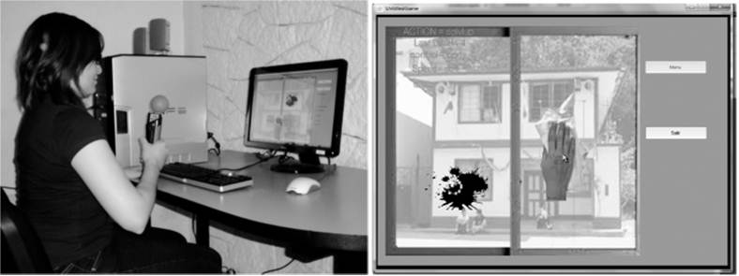

图 1‑3 L.E.Sucar开发的上肢康复训练虚拟现实平台

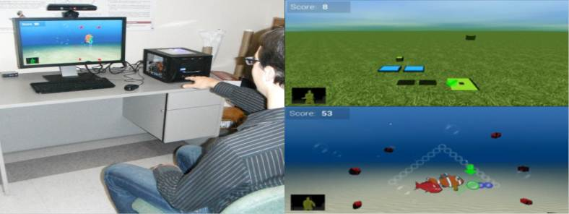

图 1‑4 基于Kinect的上肢康复训练虚拟现实平台

芝加哥康复研究所Thielbar KO等[18]借助驱动虚拟键盘系统（AVK），通过具有驱动力的康复训练手套进行康复训练，如下图1-5所示。通过阻碍非目标手指，装置允许患者更关注康复目标的手指运动，从而训练不同组合的手指运动。测量一系列运动学指标，包括位移的斜率、指套位移和掌指关节旋转角度，进而分析运动困难的手指组合。结果显示，使用驱动虚拟键盘康复训练的患者具有显著意义的功能损伤改善。但该系统主要针对恢复期后期患者，要求患者手部具有分离能力。

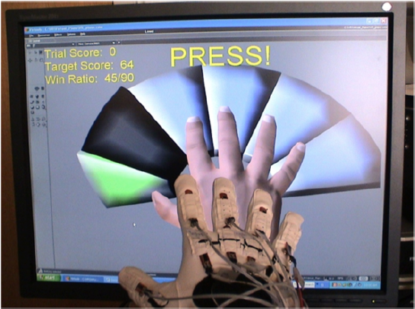

图 1‑5 驱动虚拟键盘系统（AVK）

芝加哥伊利诺伊大学Daria Tsoupikova等[19]结合患者和康复医师意见开发了一款用于脑卒中患者手功能康复训练的沉浸式虚拟现实训练系统，如下图1-6所示。该沉浸式虚拟现实系统立足于《爱丽丝梦游仙境》的经典故事，患者通过数据手套采集手部运动信息，控制虚拟手与物体进行交互。虚拟场景立足于该故事背景，虚拟场景中的物体可移动且可变形成其它物体，有利于用户融入虚拟场景。相应地，系统创建了10个训练，旨在训练抓握能力、侧捏能力、手指分离性等手部功能。但是该系统使用数据手套进行康复训练，要求患者具有较高的手部运动能力，无法为手功能障碍严重患者提供康复训练。

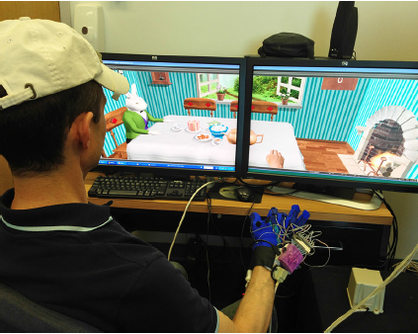

图 1‑6 芝加哥伊利诺伊大学虚拟现实系统

国内研究更多的是关注上肢大关节运动的功能康复，对手部精细运动康复研究起步较晚，但随着国内康复技术的发展，将康复机器人技术、虚拟现实技术和数据手套应用于手部运动功能康复也成为了研究热点。

上海交通大学[20]开发了一套气动式手功能康复机器人系统，系统可通过气动肌肉控制患者手部运动位置和速度。华中科技大学[21]开发出一款基于虚拟现实的气动式手功能康复机器人。清华大学[22]研发出基于脑-机接口技术的虚拟现实康复训练平台。该平台采用患者的脑电信号控制虚拟人运动，实现大脑运动与功能训练相融合。

2013年，张冬蕊等[23]在5DT Data Glove 14 Ultra 数据手套的基础上，开发出一款基于虚拟现实技术的手部功能康复训练系统。康复训练系统的虚拟现实场景和手势任务如下图1-7所示。该系统提出8种手势并用Brunnstrom评定法[24]对偏瘫患者的手部功能进行评价，患者佩戴手套做出手势，系统通过手势分类，进而控制虚拟物体运动，但该系统不能提供助力或阻力，且对手部运动功能要求过高，使用患者范围小。

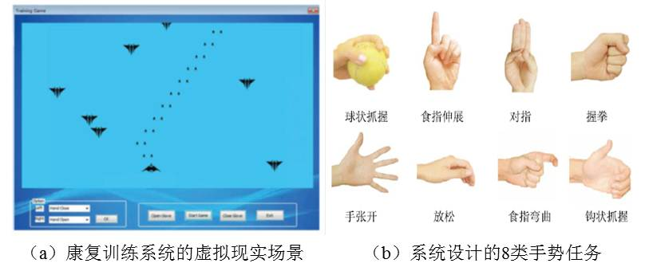

图 1‑7 手部功能康复训练系统

浙江医院分院毛谡等研究人员对数据手套在测量对掌运动中拇指腕掌关节角度进行了探讨研究[25]。研究者选取15 名健康成年男性的双手作为研究对象，应用WISEGLOVE 数据手套获取手部对掌运动前后拇指腕掌关节的活动动态信号，应用计算机软件进行测量腕掌关节角度变化，结果表明，基于数据手套构建的运动获取分析系统，能有效对手部对掌运动角度进行精确测量，为临床损伤诊断与恢复提供明确数据参考。

### 存在的问题

目前，手部功能康复系统多种多样，并不同程度上有利于患者手部功能康复，但基于目前查到的文献，手部功能康复系统仍存在着以下几个问题：

（1）手功能康复系统的训练模式单一，无法兼顾被动训练模式与主动训练模式，无法适用于患者手部康复训练的全过程。

（2）手功能康复系统所进行的手部功能训练单一，大多是进行四指联动的康复训练，手部的拇指功能训练和其它功能性训练以及分离性训练不足。

（3）手功能康复系统中的虚拟现实训练场景单一，不能满足手部的多种功能任务训练，无法完成完整的手部功能训练。

（4）手功能康复系统中的虚拟现实训练场景大多通过数据手套等进行交互训练，这些设备无法提供动力，而与手功能康复机器人配套使用的虚拟现实训练场景较少。

（5）临床上对患者手部功能采用量表评估方法，量表评估作为一种定量评估方法，往往依赖康复医师的经验，具有主观性，并且对运动功能变化的敏感度具有一定的局限性，评估结果不能针对性的反应患者康复训练的改善效果。

## 论文的主要研究内容

针对现有手部功能康复系统存在的不足和本课题的研究目标，本论文的主要研究内容包括如下几个方面：

（1）通过进行手功能康复软件系统的需求分析，设计人机交互界面，实现手功能康复被动模式和主动模式的多模式训练控制，实现手部拇示指对捏、抓取和抓握以及分离性的单指运动等多功能训练控制。

（2）针对患者手部功能能力水平、康复机器人模式特点、患者心理需求和手部功能性训练要求，设计丰富的虚拟现实训练场景，避免产生康复机器人训练患者手部时单调枯燥的情况。基于镜像神经元理论，将运动观察疗法与虚拟现实技术相融合，改善手部康复训练效果。

（3）设计数据手套评估任务，提出康复评估指标。数据手套采集患者手部运动信息，并用相机记录患者的手部运动过程。通过对手部运动信息的筛选和处理分析，定量表征患者手部功能状态水平，并研究各个指标的变化趋势，为患者手部康复训练具体方案和治疗计划的制定提供依据。

## 本文的组织结构

本文将对手功能康复软件系统的设计与实现进行详细阐述。本文各章节的组织结构如下：

第一章介绍了本文的研究背景与主要意义以及国内外的研究现状，通过分析目前存在的问题，进而阐述本文主要研究内容并系统给出本文的组织结构。

第二章介绍了软件系统的硬件支持并对手功能康复软件系统进行需求分析，提出了软件系统的整体架构和功能模块，阐述了软件系统数据库的设计工作。

第三章主要完成虚拟训练场景模块的设计与实现工作。依据镜像神经元理论，将虚拟现实技术与运动观察疗法相结合，并分析虚拟训练场景的设计原则，阐述了虚拟现实场景的具体设计与实现。

第四章主要完成人机交互界面的设计与实现。根据软件系统整体架构和功能模块，设计并实现了用户管理界面，完成了多模式、多功能位训练控制的系统要求。本章对人手的生理结构和运动特性进行分析，设计了数据手套评估任务，并实现了手部运动信息的采集、分析与综合评估。

第五章对第二至四章搭建的软件系统进行功能测试。测试内容包括系统功能、数据库操作、模式控制与串口通信、SOCKET通信与虚拟场景对象控制等。

第六章主要总结本文的整体工作，阐明本软件系统的特色，对手功能康复软件系统的进一步工作提出合理的展望。

# 手功能康复软件系统的设计

本课题旨在为需要手部功能障碍康复的脑卒中患者设计一套手功能康复软件系统。在手功能康复训练机器人和数据手套的支持下实现手部康复训练和手部评估，构建手部康复系统。本章首先介绍了康复训练机器人和数据手套的硬件支持，并对软件系统面向的用户进行分析，进而分析软件系统的功能需求和性能需求，给出用例模型。在此基础上，提出软件系统整体架构与各个功能模块。最后，进行软件系统后端数据库的结构设计。

## 硬件支持

### 手功能康复训练机器人

软件系统的康复训练功能通过使用本项目自主研发的手功能康复训练机器人实现。本项目自主研发的手功能康复机器人综合考虑患者的训练需求和仪器的轻便实用性，采用欠驱动终端牵拉式外骨骼结构，并从机械结构入手，可根据不同手型简单调整即可适用。康复机器人每个手指独立控制，患者在其辅助下可完成生活常用的抓握、对捏、抓取等功能性动作，并且可以进行单指训练。根据患者的手部运动功能，康复机器人提供被动、单次触发和随动训练三种模式。被动模式为康复机器人带动患手运动。单次触发模式将患者的主动训练意识与被动训练相结合，当检测到患者的指端压力大于设定阈值时，便启动机器人带动手指运动。随动模式是完全主动的训练模式。在此模式下，患者手部可以随意运动。机器人实时检测患者指端压力，分析患者运动意图，并带动手指运动。康复训练机器人通过传感器采集五手指的弯曲程度、上指端压力和下指端压力共15导信号，并实现与软件系统的信息交互。本项目自主研发的手功能康复训练机器人如下图2-1所示。



图 2‑1 本项目研发的手功能康复训练机器人

### 5DT数据手套

美国5DT公司生产的5DT Data Glove 14Ultra型数据手套具有佩戴舒适、简单易用、数据稳定、标准USB接口进行数据传输等优点，可采集手部活动信息，用于实现手功能康复评估。

5DT Data Glove 14Ultra数据手套每个手指两个传感器，测量手指关节的屈曲和伸展能力，五个手指间隙共有四个传感器，测量手指内收和外展运动信息，共计14个传感器。5DT数据手套的传感器位置如下图2-2所示。5DT数据手套具有采集数据、自动校正、动作捕捉等功能，并可利用产品SDK包的API函数实现手部运动信息的获取，为根据需求进行二次开发提供了方便。此数据手套用于手功能康复评估的合理性与可行性将在第四章进行分析。

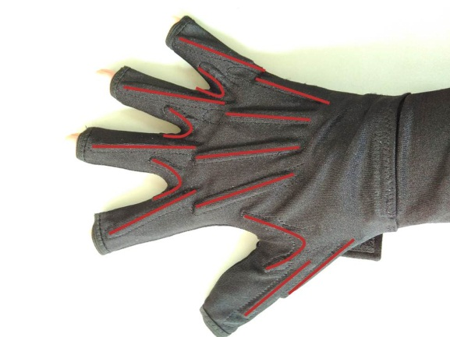

图 2‑2 5DT数据手套的传感器位置图

## 软件系统需求分析

### 用户分析

目前，国内对脑卒中患者的手部功能障碍康复主要采用康复医师“一对一”的人工康复方式，康复医师在整个康复过程中占据主导地位。由于人工康复具有经验性与不准确性特点，患者在康复过程中完全依赖于康复医师，势必给康复医师带来繁重的工作量，并且造成患者在康复过程中处于被动地位，缺乏基本的康复知识，不利于患者在日常生活中的康复。康复机器人技术为患者康复训练提供程序化、高重复性的康复训练方法，患者及其家属可在康复医师指导下使用康复训练机器人进行手功能康复训练，使康复医师从繁琐重复的工作中解脱出来，有更多的时间与患者及其家属沟通讲解康复知识、跟踪康复进程和制定合适的康复方案和治疗计划。

目前，国内主要注重上肢等大关节的康复需求，对具有精细运动能力的手部功能康复不足，造成不能满足患者吃饭、穿衣等日常基本生活需求。手功能康复训练机器人往往可实现四指联动的康复训练需求，而忽视对手功能中至关重要的拇指的康复训练。并且，手部各个功能的康复训练有利于患者实现日常基本生活，包括拇示指对捏、抓取和抓握以及手部分离性的单指运动训练。

根据以上分析，本软件系统的用户具有如下特点：

（1）软件系统的用户包括患者、康复医师和系统管理员。患者及其家属可登陆系统进行康复训练和康复评估。康复医师可查看所属患者的康复训练和康复评估记录，对其进行康复指导、制定康复方案。管理员可查看所有康复医师的患者记录，总观掌握康复水平与进度。

（2）每位患者的手部运动功能水平不同，所能进行的手部运动训练任务不同。软件系统需满足患者对手部各个功能性、分离性等的康复训练需求。

### 功能分析与用例建模

1）功能分析

通过软件系统用户分析可知，本软件系统的目的是患者可通过软件系统，根据自身障碍情况控制手功能康复训练机器人进行康复训练和手部运动功能评估。康复医师可查看患者记录，提供合理的康复方案和治疗计划。因此，手功能康复软件系统应具备以下功能：

1. 用户信息管理

用户是本软件系统的使用者，每位用户都具有登陆信息。软件系统对不同用户信息具有不同要求，患者需要提供基本的个人信息，康复方案信息，康复训练信息和评估信息等。患者的基本信息和康复信息可供所属的康复医师查看。管理员可查看所有康复医师的患者的个人信息和康复信息。

1. 系统功能

用户登录软件系统后，应能够进行关闭系统、退出系统等系统操作。

1. 设定康复方案

康复方案是患者进行康复训练的基础。合理的康复方案有助于提高患者康复训练效果。软件系统需提供设定康复方案功能，包括手部运动信息被动标定、康复训练模式、时长、速度等参数设定。

1. 康复训练控制

在进行康复训练时，软件系统应提供对手功能康复训练机器人的控制功能，确保训练过程中，软件系统能应对突发意外情况，避免患者手部受到二次伤害。

1. 训练信息显示

为使患者或康复医师实时了解康复训练情况，软件系统应提供实时接收康复训练机器人的传感信息并在处理分析后显示的功能。

1. 虚拟训练场景

康复训练具有长时间重复的特点，患者在康复训练过程中容易出现无聊、烦躁感，从而在心理上产生消极情感、注意力难以集中，降低康复疗效。将虚拟现实技术应用到康复训练中，根据患者的康复需求设计并实现一系列虚拟现实场景，让患者主动、积极进行康复训练是软件系统应具备的功能。

1. 评估信息采集

在患者的手部康复过程中，需定期评估患者的手部运动功能水平。通过量表评估方法或数据手套采集患者手部运动功能信息。在数据手套采集过程中，结合相机记录患者的手部运动形态信息，为进一步运动信息分析提供可能。

1. 评估信息分析

软件系统需提供运动信息选择和评估信息分析功能。在康复评估信息分析后，获取反映手部运动功能的参数指标。

1. 康复综合评估

软件系统需提供量表评估和数据手套评估的综合评估方式，综合考虑量表评估结果和数据手套获取的参数指标，掌握患者的手部运动功能障碍部位，严重程度，并可查看评估结果的变化趋势。

1. 信息存储与管理

软件系统需存储患者康复过程中产生的大量反应患者康复过程的数据。

2）用例建模

使用用例图和用例规约来分析软件系统的功能需求就是用例建模。用例图中不同的形状具有不同的含义，矩形为系统边界，是建模的界限划分。人形形状为参与者，处于系统外，是与系统交互的角色。椭圆是用例，是参与者的执行行为。除此之外，还包含箭头。软件系统用例图如下图2-3所示。

本软件系统涉及系统管理员、康复医师、患者、手功能康复训练机器人和数据手套五个参与者角色。在本软件系统中，管理员、康复医师和患者均可以执行注册信息、登录系统等行为。管理员和康复医师均可以查看患者信息，包括个人基本信息，康复训练记录，康复评估记录等。由于权限不同，康复医师可查看所属的患者，而管理员可查看所有患者信息。除此之外，管理员可执行最高权限操作。在使用本软件系统过程中，患者的用例还包括修改信息、选择训练方案、查看虚拟训练场景、进行康复训练、采集评估信息和运动评估分析。而手功能康复训练机器人角色则参与软件系统的康复训练，具有进行康复训练用例。数据手套的用例是采集评估信息。



图 2‑3 软件系统用例图

用例规约是对用例进行的详细描述，旨在分析阐明参与者执行用例时的条件、操作等。本软件系统用例较多，在此不再一一介绍，而是从参与者角度选取四个具有代表性的用例详细说明其用例规约，见下表2-1所示。

表 2-1 注销用户、退出系统、进行康复训练、采集评估信息用例规约说明

|  |  |  |  |  |
| --- | --- | --- | --- | --- |
| 用例规约 | 注销用户 | 退出系统 | 进行康复训练 | 采集评估信息 |
| 参与者 | 管理员 | 管理员、康复医师、患者 | 患者、康复训练机器人 | 患者、数据手套 |
| 简要描述 | 管理员消去用户在系统中的所有信息 | 用户退出系统登录 | 患者使用康复训练机器人进行手部康复训练 | 患者使用康复训练机器人采集手部评估信息 |

表 2-1 注销用户、退出系统、进行康复训练、采集评估信息用例规约说明（续）

|  |  |  |  |  |
| --- | --- | --- | --- | --- |
| 用例规约 | 注销用户 | 退出系统 | 进行康复训练 | 采集评估信息 |
| 前置条件 | 管理员已经登录系统 | 用户已经登录系统 | 硬件设备连接正常，患者已经登录系统并设定康复方案 | 硬件设备连接正常，患者已经登录系统 |
| 基本事件流 | 管理员点击“注销用户”按钮；用例终止 | 用户点击“退出登录”按钮；用例终止 | 患者点击“开始训练”按钮；患者点击“停止训练”按钮；存储训练记录；用例终止 | 患者点击“打开”按钮；患者点击“采集信息”按钮；患者点击“停止采集”按钮；用例终止 |
| 后置条件 | 系统不存在所注销用户的信息 | 系统退出登录，可重新登录 | 完成训练，产生新的康复训练记录 | 产生新的运动评估信息 |

### 性能需求分析

手功能康复软件系统应具备以上分析的功能要求，除此之外，软件系统还需考虑以下性能需求：

（1）易操作的用户界面。本软件系统需要为用户提供直观、简洁、易操作的用户界面。用户容易掌握相应操作，避免出现错误操作。

（2）较快的响应时间。患者在康复训练过程中出现突发意外情况时，要求软件系统能及时对用户操作做出响应，避免患者出现二次伤害。

（3）可扩展性。随着手部康复技术的发展，越来越多的方法可应用到本软件系统中。这要求软件系统具有良好的可扩展性，如方便虚拟训练场景扩展等。

（4）稳定性和安全性。这是保证软件系统应用的基础。

## 软件系统架构与功能模块

本项目的主要目的是满足脑卒中患者对手功能障碍的康复需求，开发一套用于手功能康复的系统。该系统总体分为上位机软件系统、下位机手功能康复训练机器人和脑电信号采集系统。用户通过软件系统的人机交互界面控制手功能康复训练机器人，实现康复训练，并且在训练过程中，通过虚拟现实环境实现与患者人机交互，为患者构建丰富的训练场景，提高患者注意力和主动性，改善康复效果；患者通过量表和数据手套方式采集手部运动信息，以便进行手功能康复评估；手功能康复整个过程中产生的用户信息和数据信息通过数据库进行存储与管理。本手功能康复项目系统的总体方案如下图2-4所示。

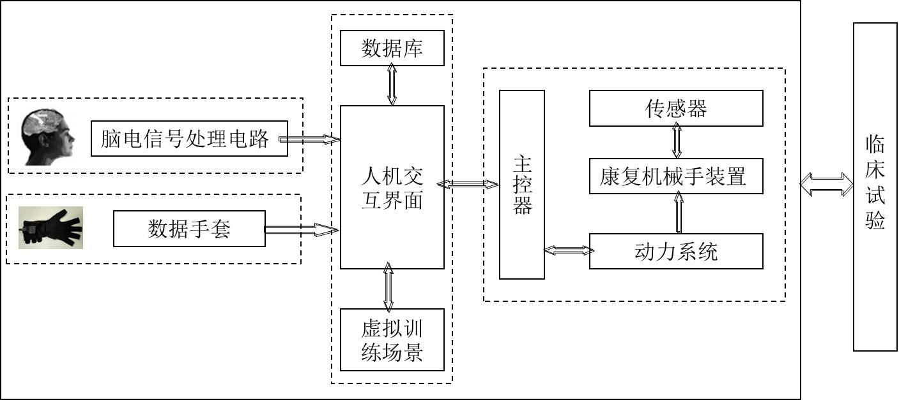

图 2‑4 系统的总体方案

通过对手功能康复系统的总体设计分析，软件系统需要具有简洁方便的人机交互界面，实现与手功能康复训练机器人、数据手套的良好通信；完成用户信息以及数据信息的存储和管理；实现虚拟现实环境的搭建，为患者康复训练提供丰富的任务环境。为实现以上软件系统的要求，图2-5为手功能康复软件系统的架构图。

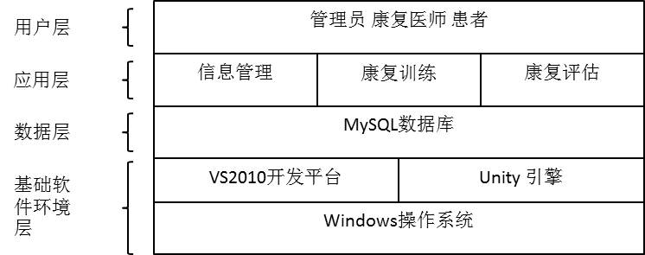

图 2‑5 软件系统整体架构图

对软件系统进行需求分析和整体架构后，系统的功能主要分为信息管理、康复训练和康复评估。为完成软件系统的开发工作，软件系统的功能模块细分为用户功能模块、方案设定模块、虚拟训练模块、康复训练模块、康复评估采集模块、康复评估分析模块、康复综合评估模块和帮助功能模块，如下图2-6所示。

（1）用户功能模块：针对不同用户进行信息综合管理。系统具有管理员、康复医师和患者三个用户群，患者包括登录信息、基本信息、训练方案信息、康复标定信息、康复训练信息和康复评估信息等管理，可以更改登录密码和个人基本信息。管理员和康复医师包括登录信息管理，康复医师可查询名下所有患者康复信息，管理员可更改权限，查询所有患者康复信息。用户还都具有关闭系统、退出系统修改密码等系统功能。

（2）方案设定模块：被动标定过程中，根据患者实际情况，结合训练动作目标，确定患者相应各手指的运动范围和上下指端压力，提供患者进行被动、单次触发模式训练的控制因素。用户既可选择患者已使用过的康复方案，又可根据患者当前实际情况自主设定训练方案，如对训练速度、训练难度、训练模式等的选择设定，可根据训练目标选择合适的虚拟训练场景。

（3）虚拟训练模块：针对患者手部运动功能障碍特点，综合考虑虚拟现实场景设计原则，提供满足不同目标、不同障碍时期的虚拟训练任务场景。

（4）康复训练模块：包括被动模式、单次触发模式和随动模式的康复训练。训练初始，可根据患者实际情况进行是否有痉挛检测的选择，提供患者和康复医师实时、动态的运动范围和上下指端压力的信息显示，并提供可选择的关注信息显示。

（5）康复评估采集模块：将量表评估电子化，方便康复医师对患者进行量表评估。数据手套和相机结合采集患者手部运动信息并存储。

（6）康复评估分析模块：根据患者手部运动视频，筛选需要分析的手部运动数据信息，进行运动范围等参数指标分析。

（7）康复综合评估模块：对量表评估结果和数据手套评估结果进行综合显示。显示选中评估记录的信息值，显示该患者近3次的量表评估结果和数据手套评估结果的变化趋势图，分析患者手部功能变化趋势。

（8）帮助功能模块：主要是关于软件版本说明，及操作向导。

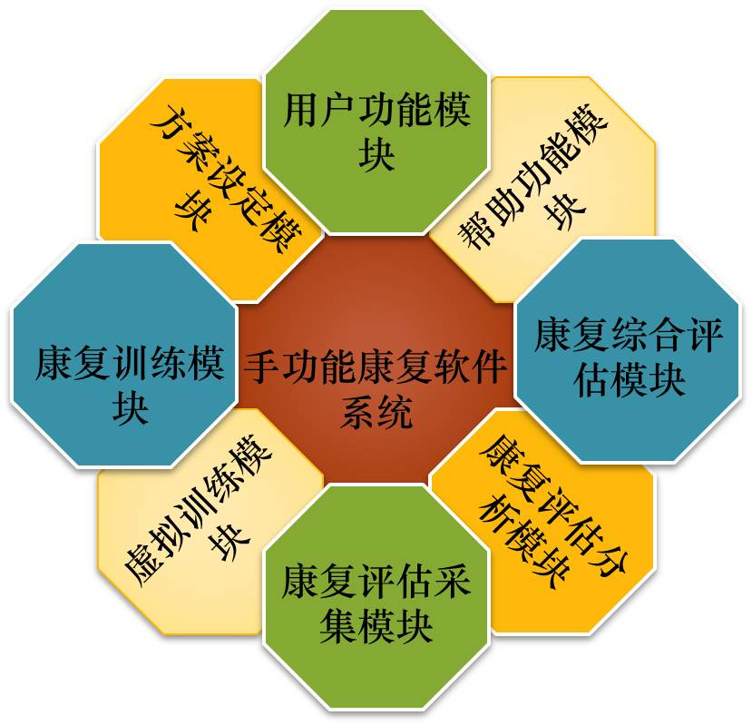

图 2‑6 软件系统功能模块图

## 数据库设计

通过上述分析，本软件系统为C/S体系，客户端提供显示人机交互界面信息，数据库访问功能等。服务器端则提供数据库存储与管理功能。本软件系统采用MySQL数据库管理系统，其具有的功能已经满足了本软件系统的数据库要求，并且它还具有体积小占用存储空间少、成本低、易操作等优点。

### 需求分析

基于上述软件系统的需求分析，本软件系统不仅需要具有对用户的信息进行存储和管理的功能，还必须具备完成对虚拟训练场景信息、康复方案、标定记录、训练记录以及评估记录等信息的存储的功能。因此数据库设计的数据项如下所示：

（1）用户信息，包括的数据项有用户名、权限、密码、医师编号等。

（2）患者基本信息，包括的数据项有用户名、姓名、患侧、性别、健康状况、电话等。

（3）康复方案信息。包括的数据项有训练侧、手指运动情况、训练时长、训练模式、虚拟环境ID等。

（4）康复训练信息。包括的数据项有训练ID、用户名、方案ID、训练日期、数据路径等。

（5）虚拟环境信息。包括的数据项有虚拟环境ID、名称、路径、训练目标、描述等。

（6）康复评估信息。包括的数据项有用户名、评估日期、数据路径、各手指关节情况等。

### 数据库信息表设计

通过进行数据库需求分析，软件系统数据库设计的实体有用户、患者、康复方案、康复训练、虚拟环境和康复评估。软件系统数据库的实体-联系模型图（Entity Relationship Diagram，E-R）如下图2-7所示。



图 2‑7 数据库的E-R模型图

软件系统中，用户分为管理员、康复医师和患者，用户包含患者。患者可以根据自身情况选择康复方案，不同的患者也可以选择相同的康复方案，这是M-N关系。由于康复训练和康复评估具有时效性，患者可以进行多次康复训练或康复评估，因此均是1-N关系。康复方案只能包含一个虚拟环境，而虚拟环境可以用于不同方案中，属于1-N关系。同理，康复方案与康复训练是1-N关系。

上图描述了数据库的实体-联系模型。为使画面清晰简洁，数据库的E-R模型图未展示实体属性。每个实体的属性展示具体如下图2-8所示。







图 2‑8 各个实体的属性

在E-R模型基础上，将每个实体转化为数据库中的信息表，则本数据库的信息表分别为用户信息表、患者个人信息表、康复方案信息表、康复训练信息表、虚拟环境信息表和康复评估信息表，共计6个数据库信息表。数据库信息表的具体内容如下所示，其中加黑项为信息表主键。

（1）用户信息表

该表存储软件系统的用户登录信息，具体内容如表2-2所示：

表 2-2 用户信息表

|  |  |  |
| --- | --- | --- |
| 数据名称 | 定义 | 数据类型 |
| **Name** | **用户名** | **char** |
| Password | 登录密码 | char |
| WordInform | 密码提示 | char |
| Root | 权限 | char |
| Num | 医师编号 | int |

（2）患者个人信息表

该表存储使用软件系统患者的个人基本信息，具体内容如表2-3所示：

表 2-3 患者个人信息表

|  |  |  |
| --- | --- | --- |
| 数据名称 | 定义 | 数据类型 |
| **Name** | **用户名** | **char** |
| UserName | 姓名 | char |
| Target | 患侧 | char |
| Health | 身体状况 | varchar |
| Sex | 性别 | char |
| Age | 年龄 | char |
| Height | 身高 | char |
| Weight | 体重 | char |
| Tel | 联系方式 | char |
| Address | 地址 | char |

（3）康复方案信息表

该表存储进行康复训练的方案的基本信息，包括使用的虚拟场景、训练模式、速度、难度、时长以及各个手指的被动标定范围，具体内容如表2-4所示。

表 2-4 康复方案信息表

|  |  |  |
| --- | --- | --- |
| 数据名称 | 定义 | 数据类型 |
| **TherapyID** | **方案ID** | **char** |
| GameID | 虚拟场景ID | int |
| TrainingMode | 训练模式 | char |
| TrainingSpeed | 训练速度 | char |
| TrainingLevel | 训练难度 | char |
| TrainingTimeLength | 训练时长 | char |
| TrainingTarget | 训练侧 | char |
| TrainingFingerThumb | 拇指标定范围 | float |
| TrainingFingerIndex | 食指标定范围 | float |
| TrainingFingerMiddle | 中指标定范围 | float |
| TrainingFingerRing | 环指标定范围 | float |
| TrainingFingerLittle | 小指标定范围 | float |

（4）康复训练信息表

该表存储手部进行康复训练过程中的信息记录，具体内容如表2-5所示。

表 2-5 康复训练信息表

|  |  |  |
| --- | --- | --- |
| 数据名称 | 定义 | 数据类型 |
| **TrainingID** | **训练ID** | **int** |
| UserID | 用户名 | char |
| TherapyID | 方案ID | char |
| TrainingDate | 训练日期 | date |
| TrainingPath | 路径 | varchar |
| Result | 虚拟场景结果 | varchar |

（5）虚拟环境信息表

该表存储用于虚拟康复训练的虚拟环境信息，具体内容如表2-6所示。

表 2-6 虚拟环境信息表

|  |  |  |
| --- | --- | --- |
| 数据名称 | 定义 | 数据类型 |
| **GameID** | **虚拟场景ID** | **int** |
| Name | 虚拟场景名称 | char |
| Path | 虚拟场景路径 | varchar |
| TargetUser | 适用人群 | varchar |
| Goal | 训练目标 | varchar |
| Description | 虚拟场景说明 | varchar |

（6）康复评估信息表

该表存储手部康复评估的信息记录，具体内容如表2-7所示。

表 2-7 康复评估信息表

|  |  |  |
| --- | --- | --- |
| 数据名称 | 定义 | 数据类型 |
| **EvaluateID** | **评估ID** | **int** |
| UserID | 用户名 | char |
| EvaluateDate | 评估日期 | date |
| EvaluatePath | 评估路径 | varchar |
| ThumbFlexionMCP | 拇指MCP屈曲角度 | float |
| IndexFlexionMCP | 食指MCP屈曲角度 | float |
| MiddleFlexionMCP | 中指MCP屈曲角度 | float |
| RingFlexionMCP | 环指MCP屈曲角度 | float |
| LittleFlexionMCP | 小指MCP屈曲角度 | float |
| ThumbFlexionIP | 拇指IP屈曲角度 | float |
| IndexFlexionPIP | 食指PIP屈曲角度 | float |
| MiddleFlexionPIP | 中指PIP屈曲角度 | float |
| RingFlexionPIP | 环指PIP屈曲角度 | float |
| LittleFlexionPIP | 小指PIP屈曲角度 | float |
| ThumbStretchMCP | 拇指MCP伸展角度 | float |
| IndexStretchMCP | 食指MCP伸展角度 | float |

表 2-7 康复评估信息表（续）

|  |  |  |
| --- | --- | --- |
| 数据名称 | 定义 | 数据类型 |
| MiddleStretchMCP | 中指MCP伸展角度 | float |
| RingStretchMCP | 环指MCP伸展角度 | float |
| LittleStretchMCP | 小指MCP伸展角度 | float |
| ThumbStretchIP | 拇指IP伸展角度 | float |
| IndexStretchPIP | 食指PIP伸展角度 | float |
| MiddleStretchPIP | 中指PIP伸展角度 | float |
| RingStretchPIP | 环指PIP伸展角度 | float |
| LittleStretchPIP | 小指PIP伸展角度 | float |
| ThumbAdd | 拇指内收外展范围 | float |
| IndexAdd | 食指内收外展范围 | float |
| RingAdd | 环指内收外展范围 | float |
| LittleAdd | 小指内收外展范围 | float |
| TwoHarmony | 对捏功能指标 | float |
| ThreeHarmony | 抓取功能指标 | float |
| FMA | Fugl-Meyer量表结果 | int |

## 本章小结

本章阐述了手功能康复软件系统的设计过程，详细分析了软件系统的用户需求、功能需求和性能需求，并介绍了本项目的系统总体方案。在需求分析和项目总体方案的基础上，提出了软件系统的整体架构和各个功能模块。最后，对数据库设计进行了需求分析，根据E-R模型转化得出数据库的信息表，完成了数据库的设计。

# 虚拟训练场景的设计与实现

基于大脑神经可塑性原理，手功能康复需要高强度、重复性的训练，进而刺激受损的中枢神经系统进行功能重组，也就是“再学习”的过程，并且学习不仅需要重复性训练，还需要视觉、听觉的反馈刺激以及运动观察想象。研究显示，患者在长时间重复性训练后，易对训练失去兴趣，处于惰性反复状态，同时，缺少视觉等反馈刺激，不利于脑功能重组和“再学习”。本章旨在完成虚拟训练场景模块的设计与实现工作，引入运动观察疗法，使患者在训练过程中观察手部运动，模仿学习，同时为训练提供视觉、听觉反馈，提高患者在训练过程中的注意力和主动性。

## 理论基础与开发工具

### 动作观察疗法

动作观察疗法是指患者在康复前或康复过程中通过观察视频、健侧肢体或康复医师的肢体运动，进而进行康复的方式[26]。动作观察疗法是基于镜像神经元理论产生的新的康复疗法[27,28]。镜像神经元是指一类像镜子般映射他人动作的神经元，其不只在做出动作时激活，而且在观察或想象相似动作时也同样激活[29,30]。研究表明，只有当个体做出具有目标导向的动作时镜像神经元才会做出反应。因此，若通过视觉输入激活镜像神经元，则需具有生物效应器、目标以及两者间的交互作用[31]。并且，这类神经元的激活与动作执行者和目标对象无关，即观察抓握食物和其它物体，镜像神经元的激活情况不受影响。

依据镜像神经元理论，患者在观察特定动作后，通过执行该动作，相关脑区产生相似的兴奋，通过这种“感同身受”的方式理解所观察的动作，有助于患者迅速理解他人的行为意图，进行运动学习[32]。在对动作的观察、模仿和执行过程中，通过反复观察与执行相同动作，镜像神经元系统的相关脑区多次激活，促使大脑皮层进行神经重塑和功能重组。已有研究证实，动作观察能提高相关脑区的皮层活跃度，有利于对运动的模仿和学习，动作观察疗法对脑卒中患者的运动功能康复具有有效的效果[33-35]。

### 虚拟现实技术

虚拟现实技术是指利用计算机、人机交互、物理等技术，构建的与现实世界十分相似的虚拟环境，人们可以借助外部装置实现与虚拟环境的交互，获得视觉、听觉等反馈信息和类似真实世界的体验。虚拟现实为人类提供了广阔的想象与实现空间。当前，虚拟现实技术广泛应用在园林展示、航空航天、室内装饰、制造业、医学手术和康复等领域[36,37]。相比于脑卒中康复的传统疗法，应用虚拟现实技术的脑卒中康复效果适当的提高[38]。将虚拟现实技术应用于手功能康复训练中，将具有如下优势：

首先，虚拟现实技术提供与动作观察疗法融合的途径。传统的动作观察疗法一般采取患者观察视频或康复医师动作演示，一段时间后，患者再进行康复训练。这种方法不能保证患者在演示过程中积极主动观察。虚拟现实技术可使患者观察特定动作，与动作观察疗法相融合，达到患者模仿的效果，从而实现康复过程中的“运动再学习”。

其次，虚拟现实技术可以为患者提供多种虚拟训练场景，帮助患者实现生活中患手不能完成的任务，进而帮助改善患者抑郁、焦虑、不自信等的心理状态。同时，针对手部各种功能训练，手部康复需要大量的训练场景，然而现实生活中提供的训练场景较单一，如患手从盒中捡起物品、串珠子等。虚拟现实技术为患者提供更多更丰富的训练场景。

然后，虚拟现实技术可以为患者提供实时的反馈刺激，患者可以实时了解自身的能力与不足，并通过视、听感觉等多种输入进行运动再学习，不断进行动作的调整。在此过程中，充分调动患者主动参与，避免患者在训练过程中出现惰性反复、惯性反复。

最后，有研究表明，加强患者注意力，能够加强皮层肌肉间的交互作用，更多的激活运动控制下行通路的同步活动，促进大脑运动区重组，改善康复效果[39,40]。虚拟现实技术可提供以任务为导向的虚拟训练场景。当患者投入到相应任务的训练时，其投入到患侧肢体肌肉收缩控制的注意力较多，有利于提高康复效果。

### Unity游戏引擎

Unity是一款专业的游戏引擎并且一直致力于做虚拟现实最好的开发环境，目前，越来越多的人选择Unity作为虚拟现实场景的开发工具。

实现虚拟场景的开发，不仅需要考虑开发的虚拟场景性能，还需考虑虚拟场景的应用情景。手功能康复机器人采集当前患者手部的运动信息，服务端通过通信进行虚拟场景的控制和交互。Unity免费版本已可以满足虚拟场景性能要求，降低开发成本。Unity画质清晰，场景渲染效果良好，且提供强大的粒子系统、刚体系统、碰撞器等，支持网络通信，简单易上手，降低开发周期。Unity提供丰富的插件，一些复杂的效果可通过插件快速实现。Unity具有强大的跨平台能力，可一键部署于不同平台上，方便开发根据需要进行扩展，并且Unity支持使用微软的Visual Studio可视化编程软件进行C#脚本开发。根据Unity特性和系统开发需求，选择Unity5版进行虚拟场景的开发，开发语言选择C#，选择Visual Studio的编程环境。

## 虚拟训练场景的设计

### 场景设计原则

脑卒中手部功能障碍患者在康复机器人辅助完成特定手部动作的训练过程中，传感器采集患者手部五指的运动范围，控制虚拟训练场景中的特定虚拟对象，实现人与虚拟场景的交互训练。虚拟训练场景的设计不是随意构建的，而应依据其特定的用户和应用场合进行针对性设计。

首先，虚拟场景设计需要考虑脑卒中患者手功能康复阶段。手功能康复阶段一般分为三个时期：软瘫期、痉挛期和恢复期。软瘫期，上位神经元对低级中枢失去控制，出现患侧肢体完全性软瘫，该阶段患者进行完全的大量重复性的被动训练，训练手指的运动范围；痉挛期，多见“爪状”手势，手部特点表现为共同运动。这是由于受损的大脑皮层对脊髓下行纤维束的调控减弱，造成手部肌张力增高。痉挛后期，虽然手指肌张力有所下降，但手处于不同功能时，肌张力将增强，极易出现痉挛，该阶段患者患者主要进行四指联动训练，侧重于手指伸展状态保持，避免出现功能性训练和分离性训练；恢复期，患者手部共同运动特点减弱，出现分离运动并不断改善，可随意进行功能运动。其中，恢复早期，患者出现分离运动，痉挛明显减弱，具有一定运动能力，能进行一些简单动作。恢复中期，分离运动明显增多，患者共同运动及肌肉痉挛逐渐消失，能进行自主运动且具有一定肌力。恢复晚期，患者手部运动大致正常。

其次，虚拟场景的设计需考虑研发的康复机械手的实际功能。本系统的康复机械手可以做到单手指运动以及抓握、拇示指对捏、三指抓取等功能训练，且康复机械手具有三个模式：被动训练模式，单次触发训练模式和随动训练模式。被动训练模式为康复机械手完全带动患手运动，适应于软瘫期患者。单次触发训练模式采用阈值触发方式，当检测到患者施予机械手指端压力大于设定阈值时，便启动设备带动手指完成回合训练，即在初始平展状态，检测机械手下指端压力，若超过设定阈值，则启动机械手带动手指完成屈曲运动；机械手上指端压力超过阈值，则启动机械手带动手指完成伸展运动。该模式适应于痉挛期和恢复早期。随动训练模式实时检测患者手端压力，带动机械手运动，适应于恢复中期和恢复晚期。

再者，虚拟场景设计需要借鉴学习其它康复治疗技术，如传统作业治疗技术、运动观察疗法。手部传统作业疗法主要的训练内容有运动技能素质，包括关节活动范围，精细功能动作等；感觉技能素质，包括患者的视觉、听觉等；智能素质，包括集中注意力、判断能力等；心理素质，包括积极性和主动性等。其具体的作业治疗内容有掌指关节屈曲和对指练习，具体为患手从盒子孔中捡起某小件物品并放回；患者使用镊子等训练手的灵活性和协调性，完成对指、夹捏动作训练；串珠子游戏改善患者的手部能力等。临床上，运动观察疗法一般为康复前通过观察视频或康复过程中观察康复医师的肢体运动，进行康复训练。

然后，虚拟场景设计应考虑手部运动特性，训练任务目标应关注手指运动范围，手指运动的灵活性，即手指运动速度，手指肌力及肌张力，手指分离性。

最后，虚拟训练场景设计还需考虑用户特性。脑卒中患者往往行动缓慢，易焦虑孤僻。因此，虚拟训练场景设计色调应明亮，游戏机制简单易操作，场景内容贴近实际生活，并可在康复训练过程中进行手部动作观察，方便患者学习模仿，让用户在对运动有影响的环境中有效的进行康复训练。

综上所述，虚拟训练场景的设计需要综合考虑康复阶段、训练设备特性、传统疗法、手部运动特性以及用户特性因素，设计出具有针对性的虚拟训练场景。

### 虚拟训练场景的设计

依据虚拟训练场景的设计原则，本论文分别设计和实现了开心农场、吃水果、棒球训练、地鼠大作战四个虚拟训练场景。本文中的虚拟训练场景引入了运动观察疗法，在康复训练过程中，虚拟模型仿真手根据不同的任务需求完成相应要求的训练动作，并反复示范，供患者观察模仿和纠正自身手部运动。

1. 开心农场
2. 训练目标

本虚拟场景应用于单次触发训练模式，主要针对痉挛后期或恢复早期患者进行设计。本虚拟场景对肌力要求较低，适用于肌力较弱患者。同时，本虚拟场景要求患者具有一定的认知能力。本虚拟场景通过生活场景构建，使患者在大量训练过程中重新观察、模仿和学习手部运动，完成生活任务，增强患者自信心。本虚拟场景着重训练患者的手部力量和手指伸展性。

1. 虚拟场景的机制

本虚拟场景中主要包含有田地、蔬菜、卡通手、三维仿真手等对象。虚拟场景中，蔬菜是拾取目标，患者通过控制卡通手拾取蔬菜。蔬菜位于整齐排列的田地上，卡通手依次在蔬菜上停留和移动，患者根据自身意愿拾取蔬菜。患者保持自身手部平展时，卡通手移动到达蔬菜上，卡通手在蔬菜上停留一定时间时，患者选择拾取蔬菜。此时，患者手部施力，在康复机器人辅助下完成手部屈曲伸展运动，实现蔬菜的拾取任务。本虚拟场景采用文字、声音以及仿真手动作示范的形式对患者进行反馈。当卡通手在蔬菜上停留时，仿真手进行动作示范，供患者观察学习，并伴有文字、声音提示患者可进行抓握。当卡通手在移动时，仿真手处于平展状态，场景将提示患者保持平展状态。若卡通手移动过程中，患者手部施力进行抓握运动，此情况将视为错误操作。虚拟场景将记录显示患者拾取蔬菜的最少用时和平均用时以及各种蔬菜的拾取个数。通过这些信息反映患者手部力量以及认知情况。虚拟场景开心农场训练流程图如下图3-1所示。



图 3‑1 虚拟场景开心农场训练流程图

1. 场景控制的设计

训练开始时，软件系统将传感器数据量化成000~099间的数，通过数据包CMG***MH***MI***MJ***MK***DG***DH***DI***DJ***DK***UG***UH***UI***UJ***UK***E传送给游戏，数据包含义将在下一节详细说明。此虚拟场景控制只需MG***MH***MI***MJ***MK***，即拇指、食指、中指、环指和小指运动范围信息。将五指运动范围进行平均化处理，进而实现场景控制。运动范围平均值大于（包括等于）015（0值可忽略，即值15）且增大时，卡通手由平展变为抓握，平均值大于阈值且减小时，卡通手变为伸展，完成蔬菜的拾取。声音、文字显示进行反馈鼓励，并进行下一个蔬菜拾取，直至游戏结束。虚拟场景控制实现流程图如下图3-2所示。



图 3‑2 虚拟场景开心农场控制流程图

1. 吃水果
2. 训练目标

本虚拟场景针对于恢复后期患者，适用于随动训练模式。本虚拟场景要求患者手指运动具有一定的协调性，能完成拇示指对捏、三指抓取和抓握功能动作。本虚拟场景着重训练患者的三个功能动作和认知能力。

1. 虚拟场景的机制

本虚拟场景中主要包含有餐桌、水果、小孩和三维仿真手等对象。在虚拟训练前，患者需完成拇示指对捏、三指抓取和抓握的功能动作，以便虚拟训练时实现功能动作的手势识别。在虚拟训练场景中，患者通过控制小孩获得水果。不同的水果对应不同的功能动作，如樱桃需要拇示指对捏动作，草莓需要三指抓取获得等。水果位于餐桌上，患者通过做出对应功能位作控制小孩跑向并获取水果。本虚拟场景采用文字、声音以及仿真手动作示范的形式对患者进行反馈。针对不同水果，仿真手进行相应的功能动作示范，患者观察学习，模仿完成功能动作训练，并伴有文字、声音提示患者可进行动作训练。虚拟场景将记录患者获得各个水果的个数。通过这些信息反映患者的手部功能能力和认知能力。虚拟场景吃水果训练流程图如下图3-3所示。



图 3‑3 虚拟场景吃水果训练流程图

1. 场景控制的设计

场景训练前，患者首先分别完成拇示指对捏、三指抓取和抓握功能动作，以便场景训练时实现功能动作识别。场景训练时，生成不同水果，通过数据包获取拇指、食指、中指、环指和小指运动范围信息。将五指运动范围进行动作识别，并求取五指运动范围平均值，进而实现场景控制。当判断所做动作为对应动作后，随着手屈曲，平均值增大，控制小孩跑向水果，“吃掉”水果。手伸展，平均值减小，小孩跑向原处，完成一次训练。声音、文字显示进行鼓励，如“吃掉”水果的声音和记录信息。虚拟场景控制实现流程图如下图3-4所示。



图 3‑4 虚拟场景吃水果控制流程图

1. 棒球训练
2. 训练目标

本虚拟场景针对于恢复中期、恢复后期患者，适用于随动训练模式。本虚拟场景要求患者具有一定的运动能力和手部运动灵活性，能根据视觉、听觉反馈进行运动控制。本虚拟场景着重训练患者的手部运动范围和灵活性。

1. 虚拟场景的机制

本虚拟场景主要由训练场地、男孩、棒球等组成。在虚拟训练前，同样需患者完成手部屈曲伸展动作，进行主动标定。在虚拟训练场景中，男孩是控制对象，患者根据棒球位置来进行手部运动，进而控制男孩打击棒球。棒球出现的位置遵循余弦函数，棒球飞行速度在一定速度值间随机，患者根据棒球位置和棒球飞行速度做出手部控制，进而完成手部运动范围和手部灵活性的训练。训练时，当患者手指屈曲时，男孩空间位置升高，患者手指伸展时，男孩空间位置下降。本虚拟场景将以视觉、听觉形式进行反馈。当击中棒球时，患者获得声音、得分反馈。不同速度和高度的棒球击打得分不同，使患者训练时获得不同的满足感，激励患者进行训练。本虚拟场景采用碰撞检测的方式模拟现实中棒球击打的过程，碰撞检测的实现将在下一节详细说明。图3-5为虚拟场景棒球训练的训练流程图。



图 3‑5 虚拟场景棒球训练的训练流程图

1. 场景控制的设计

场景训练前，患者首先完成主动标定，以便实现标准化处理。场景训练时，生成不同高度和速度的棒球，通过数据包获取拇指、食指、中指、环指和小指运动范围信息并求取五指运动范围平均值，不同的平均值对应控制对象的不同高度，进而实现场景控制。声音、文字显示进行鼓励，如成功打击棒球的声音和得分记录信息。

1. 地鼠大作战

（1）训练目标

本虚拟场景针对于恢复后期患者，适用于随动训练模式。本虚拟场景要求患者具有一定的肌力和手部分离性，能根据视觉、听觉反馈进行运动控制。本虚拟场景着重训练患者的手部分离性。

（2）虚拟场景的机制

本虚拟场景主要由地鼠、锤子等组成。在虚拟训练前，患者需分别完成拇指、食指等手指的屈曲伸展动作，进行主动标定。在本虚拟场景中，地鼠随机出现，仿真手演示相应手指的屈曲伸展动作，患者观察并模仿，控制小锤击打地鼠，进而实现手指的分离性运动训练。本虚拟场景将以视觉、听觉形式进行反馈。当击打消灭地鼠时，患者获得声音、得分反馈，使患者训练时获得不同的满足感，激励患者进行训练，未能完成任务时，同样会记录错失的地鼠数。

（3）场景控制的设计

本虚拟训练场景的控制设计区别于吃水果虚拟场景的训练任务和训练目标，但在模型设计与实现、反馈机制和控制流程上相似，在此就不详细介绍了。

## 虚拟训练场景的实现

### 场景通信的实现

为了方便实现对虚拟训练场景的扩展，因此将虚拟训练场景开发为独立的应用程序，并通过基于TCP的SOCKET通信实现外设信息与虚拟场景的交互，从而实现虚拟训练场景的控制。通过统一应用程序间的命令接口，便于更多的虚拟训练场景集成到软件系统中，为手功能康复训练提供更丰富、更多元化的任务训练。

1. SOCKET通信与统一命令接口

SOCKET通信是通过网络层的IP地址与传输层的协议和端口来唯一标识同一主机或不同主机中的应用程序（进程），并实现与应用程序间信息交互的网络通信方式。SOCKET通信可自定义用户传输数据，方便开发人员根据需求进行数据交互；而且，SOCKET通信传输速度快，有利于实现应用程序间的实时信息交互；再者，SOCKET通信分为基于TCP的流套接字和基于UDP的数据报套接字。而基于TCP的SOCKET通信是面向连接的，最低限度保证了连接可靠性，数据传输安全性强。并且，Unity开发支持SOCKET通信，并且使用方便。因此，本软件系统使用基于TCP的SOCKET通信方式实现与虚拟场景间的实时信息交互。

生活场景中与朋友打电话，首先拨号等待朋友接听，朋友接听后建立连接，进行通话，交流结束时，挂掉电话关闭连接。软件系统的基于TCP的SOCKET通信过程与之类似，首先，软件系统的服务器端如拨号者般对通信端口进行监听，等待连接。当客户端虚拟训练场景有通信需求时，请求连接，服务器端对此作出反应，建立连接，进而实现信息通信。为保证软件系统基于TCP的SOCKET通信的可靠性，通信连接的建立需要“三次握手”，而通信连接的关闭需要“四次挥手”，图3-6、3-7显示了具体过程。



图 3‑6 基于TCP的SOCKET通信的“三次握手”

在手功能康复软件系统中，第一次握手为虚拟训练场景客户端发送请求连接的数据包。第二次握手为软件系统的服务器端发回连接确认包。第三次握手为虚拟训练场景客户端再次发送连接确认包，建立通信连接。



图 3‑7 基于TCP的SOCKET通信的“四次挥手”

患者在进行康复训练结束时，往往是通过操纵服务器端向客户端发送关闭连接的请求，进而关闭虚拟训练场景。基于TCP的SOCKET通信是面向连接的，关闭连接时需单独关闭每个方向，所以要求“四次挥手”。第一次挥手为软件系统向虚拟训练场景客户端发送请求关闭连接的数据包，客户端读通道关闭。第二次挥手为客户端向软件系统发回确认包，软件系统服务器端写通道关闭。第三次挥手为客户端向服务器端发送表明有效数据完全发送完成，服务器端读通道关闭。第四次挥手为服务器端向客户端发回确认包，客户端写通道关闭。

服务器端和客户端的信息交互是通过数据包实现的。数据包包括连接控制字和用户自定义数据两部分。本软件系统根据康复训练需求定义通信协议的用户数据部分，具体内容以及含义如表3-1所示。

表 3-1 通信协议的用户数据内容与含义

|  |  |
| --- | --- |
| 用户数据内容 | 含义 |
| hello | 虚拟训练场景客户端向软件系统界面发送连接请求 |
| startGD*T*S*E | 服务端回应客户端，确认建立连接，并包含游戏设置信息：  G：表示此数据包为游戏设置信息  D*:D表示游戏难度等级，*为1、2、3分别对应易、中、难  T*：T表示训练患侧，*为L、R分别对应左侧手、右侧手  S*：S表示训练速度，*为4、5、6分别对应快、中、慢 |
| Connected | 虚拟训练场景客户端发送的连接建立的数据包 |
| CMG***MH***MI***MJ***MK***DG***DH***DI***DJ***DK***UG***UH***UI***UJ***UK***E | 服务器端向客户端发送，控制角色运动信息：  C:表示此数据包为角色控制信息  M:表示机器人运动范围信息  D：表示机器人下指端压力信息  U：表示机器人上指端压力信息  G：表示拇指信息  H：表示食指信息  I：表示中指信息  J:表示环指信息  K:表示小指信息  E:表示数据包结束符  ***：表示000~999控制数据 |
| ENDING | 软件系统服务器端发送的关闭连接请求数据包 |
| ENDINGOK | 虚拟训练场景发送的关闭连接应答 |
| SCORM***A***E | 客户端向服务器端发送，虚拟训练结果信息：  SCOR：表示此数据包为结果信息  M：表示游戏最高分  A:表示游戏平均分  E：表示数据包结束符  ***：表示000~999得分数据 |
| FINISH | 客户端向服务器端发送，表明数据发送完成，请求关闭 |
| FINISHOK | 服务器端向客户端发送，关闭SOCKET连接 |

1. 会话信息交互的实现

综合考虑基于TCP的SOCKET通信工作原理与通信协议，软件系统的基于TCP的SOCKET通信过程如下图3-8所示。



图 3‑8 软件系统的基于TCP的SOCKET通信过程

本系统中，康复软件作为TCP服务器端，虚拟训练场景作为TCP客户端。系统通过采集、处理、量化手功能康复机器人的传感信息，通过SOCKET通信来进行虚拟场景控制，实现虚拟康复训练。

康复训练时，康复软件系统界面实例化CServerSocket类，调用StartServer 方法实现软件系统界面的服务器端绑定通信端口并监听连接请求，等待接收虚拟场景的连接请求。在通信连接建立后，通过SendClientMsg()方法向虚拟场景发送控制信息。

虚拟训练场景在训练时实例化ClientHandler类，通过调用TcpConnect方法发送连接请求数据包。建立连接后，通过ReceiveMessage和Send方法实现与康复软件的信息通信。

### 角色控制实现

虚拟训练场景的角色控制包括位置控制、动作识别、碰撞检测等，这里详细介绍动作识别和碰撞检测。

1. 动作识别

上文介绍的吃水果和地鼠大作战虚拟场景分别训练患者的功能性动作和分离性动作，在任务训练过程中，动作识别是非常关键的一个步骤。因此，在训练过程中，虚拟训练场景需要实现动作识别，判断患者所做的动作，进而实现角色控制。本文训练的功能性动作和分离性动作如下图3-9所示。

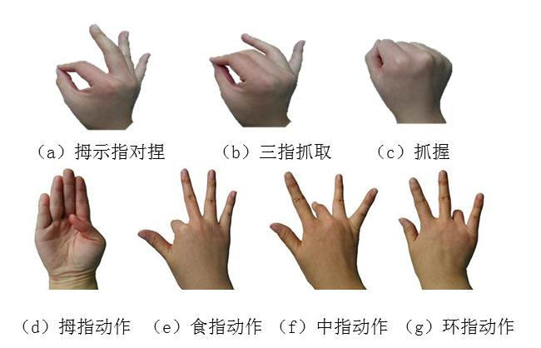

图 3‑9 虚拟训练功能动作和分离性动作图

本文采用基于特征值的模板匹配法进行动作识别[41]。模板匹配法是基于最近邻决策提出的，通过为每个类别构建模板，并将待识别样本与模板进行相关性或距离计算，实现分类识别。该方法简单易处理，运算量小便于实现实时识别控制，在模式类别较少时识别率较高。

考虑到在随动模式的康复训练过程中，所获得数据信息中的五手指弯曲角度可以反映患者的手部动作，故选取五手指弯曲角度作为动作识别的特征值向量。五手指的弯曲角度可映射为五维空间中的点。康复训练前，患者根据提示做出多次要求动作，每个动作可映射为五维空间中的一个点，由此可得到聚集的“核团”，并且不同动作类别所形成的“核团”处于不同的位置，“核团”间有一定的距离。通过平均化处理求取“核团”的中心位置并作为所构建的超球体球心，随后求出“核团”中各点与“核团”中心位置的距离，最后求取距离的平均值与标准差，并在距离平均值基础上增大3倍标准差作为超球体半径。若待识别动作处于超球体内，则完成动作识别。若待识别动作不处于任何超球体内，则认为患者所做动作不属于任务要求的训练动作，患者可根据视觉反馈修正自身动作，最终完成所要求的动作任务。

由于手功能障碍患者的手部能力不同，常见的有连带作用，造成患者的拇示指对捏动作和三指抓取动作相近，超球体具有一定交叉，不易区分识别。针对此种患者，当待识别动作被多个模板识别时，依据待识别动作与超球体中心距离进行动作识别，距离越短，则待识别动作属于该模板动作。

使用数据手套对1位手功能障碍患者多次采集虚拟训练所需的功能性动作，获取拇指、食指、中指、环指和小指的弯曲程度，作为动作识别的特征值向量。按照如下流程求取特征模板并进行动作识别：

（1）对5次拇示指对捏动作的特征值向量进行平均化处理，获取超球体模板的球心向量。

（2）将5次的拇示指对捏动作的特征向量与球心向量进行距离计算。

（3）计算5次的拇示指对捏动作距球心距离的平均值和标准差。

（4）选取距离的平均值与3倍标准差的和作为拇示指对捏动作的超球体模板的半径。

（5）针对不同功能动作，重复（1）—（4），构建用于动作识别的模板。

（6）分别求取15次测试动作与模板球心的距离，进行动作识别，其中拇示指对捏测试动作5次，抓取测试动作5次，抓握测试动作5次。

下图3-10显示了手功能障碍患者进行多次拇示指对捏动作时的动作识别结果。从图中可知，横坐标表示各个功能性动作，纵坐标表示测试动作距各个功能性动作中心点的距离。患者拇示指对捏动作距对捏动作模板的中心点距离小于模板半径，拇示指对捏动作分别距抓取和抓握动作模板的中心点距离大于对应动作的模板半径，所以患者的拇示指对捏动作正确识别。



图 3‑10 患者拇示指对捏动作的识别结果图

下图3-11显示了手功能障碍患者进行多次三指抓取动作时的动作识别结果。患者抓取动作距抓取动作模板的中心点距离小于模板半径，抓取动作分别距拇示指对捏和抓握动作模板的中心点距离大于对应动作的模板半径，所以患者抓取动作正确识别。



图 3‑11 患者抓取动作的识别结果图

下图3-12显示了手功能障碍患者进行多次抓握动作时的动作识别结果。从图中可知，患者抓握动作距抓握动作模板的中心点距离小于模板半径，抓握动作分别距拇示指对捏和抓取动作模板的中心点距离大于对应动作的模板半径，所以患者抓握动作正确识别。



图 3‑12 患者抓握动作识别结果图

1. 碰撞检测

Unity开发软件提供了十分强大的物理引擎，能使虚拟对象真实的模拟物理运动过程，包括具有重力下落、反射、碰撞等。而虚拟场景中逼真、实时的碰撞过程能给患者带来更好的互动体验，加强患者的沉浸感。

发生碰撞过程往往需要碰撞的双方物体，其为主动碰撞的物体和被动碰撞的物体。发生碰撞时，主动碰撞的物体必须具有刚性特性，需要添加刚体组件，从而具有碰撞参数等物理属性，其次碰撞双方均需添加碰撞器，从而避免碰撞时直接穿过物体。碰撞器具有不同的种类，包括Box Collider2D、Circle Collider2D等。根据碰撞对象的形状添加适当的碰撞器。碰撞检测分为非物理检测和物理检测两种方式，物理检测在碰撞后会发生后续的物理反应。一般用于物体之间的碰撞检测，而非物理检测一般用于可穿透区域的碰撞检测。Unity中，物理碰撞检测的接口函数有：

1. MonoBehaviour.OnCollisionEnter2D(Collision other)
2. MonoBehaviour.OnCollisionStay2D(Collision other)
3. MonoBehaviour.OnCollisionExit2D(Collision other)

第一个函数在物体开始接触时立刻调用，第二个函数在物体碰撞过程中，每帧都调用，第三个函数在物体停止接触时调用。根据虚拟训练场景的设计，选用第一个函数进行脚本编写实现物体碰撞后的角色控制。

## 本章小结

本章详细介绍了虚拟训练场景的设计与实现过程。首先，本章阐述了基于镜像神经元理论的运动观察疗法，为将运动观察融于虚拟训练场景提供有利依据。其次，本章综合考虑手部运动参数、手功能障碍患者恢复阶段及特点、康复训练机器人功能和传统作业治疗内容因素，提出虚拟场景的设计原则，并根据不同的训练目标详细阐明了四款虚拟场景设计。然后，为方便软件系统的虚拟场景扩展，介绍了与虚拟场景的通信方式和通信协议。最后，文章介绍了碰撞检测的实现，并阐明动作识别的实现原理。

# 人机交互界面的设计与实现

经过上文的分析，手功能康复软件系统的用户管理模块、方案设定模块、康复训练模块、康复评估采集模块、康复评估分析模块和康复综合评估模块等的具体内容将在本章详细介绍。通过人机交互界面的设计与实现，完成各个模块的功能实现工作。本课题使用Visual Studio 2010软件开发平台，界面开发采用基于对话框的MFC框架和类库。基于MFC类库的软件系统开发简易，所需时间短，方便移植，易扩展，性能稳定良好。本软件系统采用页面标签的方式，功能模块与标签一一对应，使人机交互界面简洁友好，具有向导作用，用户操作便捷且清晰有条理，易于信息维护。

## 用户管理的设计与实现

软件系统的用户分为管理员、康复医师和患者三个用户群。任何用户使用本系统均首先需要注册获得登录信息。注册包括注册信息和个人信息两方面内容。注册信息包括登录所需的用户名、密码、密码提示和用户的真实姓名、所属用户类别和具有或所属的医师编号。注册信息用于用户系统登录。个人信息内容针对患者用户群，个人信息记录患者情况，包括患者的性别年龄、体重身高信息，还包括患侧、身体状况信息以及联系方式、住址信息。个人信息可方便联系和跟踪患者康复治疗和了解患者病史、医嘱等内容，并可进一步用于统计分析多因素与脑卒中患者手部障碍患侧关系。

用户通过用户名和密码登录系统后，不同的用户群具有不同的系统功能。用户具备基本系统功能，如关闭系统、退出登录、修改密码、导出患者基本信息和导出康复训练记录。患者用户群还具有修改个人信息的系统功能。管理员具有最高的权限，具有更改用户权限和注销用户的系统功能。登陆成功后，用户界面主要向用户呈现患者基本情况列表和康复训练记录列表。用户通过查看列表了解掌握患者基本信息和康复训练记录。用户界面提供信息查询功能，可通过医师编号、患者用户名和训练日期参数进行检索，方便用户查看某位康复医师、患者或一段日期内的康复训练情况。用户界面还向用户提供康复训练五手指的被动标定范围和虚拟场景训练结果，使用户了解掌握康复训练的量化结果，为患者方案制定和康复训练提供一定的依据。选定患者基本信息和康复训练记录列表中的目标，可通过系统功能导出患者基本信息和康复训练记录，供用户详细研究查看。

用户管理界面主要通过数据库操作实现信息查询和系统功能。数据库的基本操作包括连接数据库、插入数据内容、删除数据内容、查询数据、更新数据内容和关闭数据库操作。软件系统将数据库基本操作封装形成MysqlOperate类，通过实例化MysqlOperate类，初始化MySQL、连接处理程序和参数选项，调用DBconn方法进行数据库连接，随后可使用功能需要提供的相应SQL语句，根据需要分别调用CheckRoot方法查询权限，insertNewData方法实现数据插入操作，updateData方法更新数据库内容，selectData方法查询数据内容，deleteData方法删除数据库内容，操作完成后使用closeSQL方法关闭数据库连接，进而实现用户管理界面的主要功能。

## 康复训练的设计与实现

用户登录后，不同的用户群具有不同的标签界面显示。管理员和康复医师主要有用户管理界面和康复综合评估界面的功能模块界面，可查看患者的康复训练记录和康复评估结果，以便指导患者进行手部康复工作。患者用户具有所有的功能模块界面，可进行方案选择、康复训练以及进一步的康复评估工作。

### 方案界面的设计

合理的康复方案设定是有效进行康复训练的前提。脑卒中患者的手部功能障碍具有个体差异性，即使患者的手部功能处于同一恢复阶段，手部的关节活动度、分离性、功能性动作等也不完全相同。因此，进行康复方案设定时，手部标定是十分重要的环节。临床上，手部标定是对关节活动度的标定，分为被动标定和主动标定。被动关节活动度是指患者肌肉无收缩时在外力作用下完成的关节活动范围。主动关节活动度是指患者在无外力作用下通过自主肌肉收缩完成的关节活动范围。手部标定可以确定患者恢复功能或减少不适所需的程度，避免训练过程中手部不适，损伤患手。被动模式和单次触发模式训练过程中，机器人带动手部进行运动。因此本软件系统方案设定时的手部标定为被动标定，包括两方面内容，一方面标定手部各手指屈曲伸展动作的上下限运动范围，用于作为康复训练机器人设备被动模式和单次触发模式训练的运动范围。另一方面标定手部伸展状态下的下指端静态压力和屈曲状态下的上指端静态压力，经过处理作为康复训练机器人设备单次触发模式训练时的压力阈值。在随动模式训练下，患者结合虚拟训练场景进行训练，在训练前，根据场景训练任务进行主动标定。

由于下位机设备的训练模式多样，训练速度不一，康复方案设定参数考虑有训练模式、训练速度、训练难度、训练时长。训练模式分为被动训练模式、单次触发训练模式和随动训练模式，训练速度分为三档，适用于不同需求的患者。训练难度决定虚拟训练场景的任务难度。方案界面优先为患者提供已有方案，患者也可根据自身情况自定义训练方案。

在康复方案设定时，患者可选择适合的虚拟训练场景进行针对性任务训练，提高康复训练的主动参与性。方案界面提供了场景名称和所选场景的适用阶段和模式、场景训练目标以及场景任务的简单描述，方便患者了解所选场景，设定出适合自己的康复训练方案。

在进行康复方案设定时，首先需要患者选择训练侧并进行手部标定，标定完成后才能设定训练参数和选择虚拟训练场景。康复方案设定流程如下图4-1所示。



图 4‑1 康复方案设定流程图

### 训练界面的设计

康复训练界面实现软件系统的康复训练模块功能。设计康复训练界面的主要目标是为患者提供控制康复训练机器人的接口和直观的手部运动信息反馈，让患者能在界面上看到手部弯曲程度信息、上指端压力信息以及下指端压力信息。

患者控制康复训练机器人辅助患手进行运动过程中，患者需要进行开始训练、停止训练控制，以及训练过程非紧急时的暂停训练、继续训练控制，并且，康复训练界面提供面向急停开关的紧急停止机制，防止患者在训练过程中意外损伤。同时，为防止患者在训练过程中误操作造成损伤，训练界面通过状态栏向患者说明当前操作和可做操作，并且，训练界面向患者提供误操作处理机制，即训练界面会判断当前操作是否合理有效，避免患者盲目控制操作，对康复训练造成不利影响。

康复训练界面向患者直观显示了五手指的弯曲程度信息，上指端压力信息和下指端压力信息，共计15导数据信息。弯曲程度信息采用曲线形式，直观形象的展示手部运动情况及变化趋势。压力信息采用柱状形式，简洁清晰，实时显示患者的指端压力值，并根据训练需求将标定的压力值作为基值标注在图中，直观的引导患者施加手部压力，进行康复训练。康复训练界面信息反馈较多，不利于患者针对性的观察了解某类信息，因此，康复训练界面向患者提供显示模式选项，患者可选择全部信息显示，各个手指的信息显示以及自定义显示，根据自身情况观察了解感兴趣的反馈信息。

### 康复训练的实现

方案设定、患手训练功能的实现包含按钮、文本、列表等界面控件操作实现，数据通信实现，标定实现，通信数据的处理以及训练信息显示等。本文着重介绍数据通信实现，被动标定的数据处理以及通信数据的处理三部分。

1）数据通信的实现

在标定和训练过程中，界面主要通过串口通信实现传感器信息的读取和控制命令的发送。本文将数据通信的操作封装为CSerialPort类，通过调用其函数实现数据通信，数据通信的内容与文件的读写过程相类似，其操作的基本步骤如下图4-2所示。



图 4‑2 数据通信的基本步骤

首先，实例化CSerialPort类，通过调用InitPort方法打开并配置串口。该函数封装了API的CreateFile方法来打开串口，通过设置DCB结构，并使用SetCommState方法重新配置为所需的串口参数。

然后界面通过调用CSerialPort类的WriteToPort方法向手功能康复训练机器人发送控制命令。

当传感器向输入缓冲区写入数据后，就可以读取串口数据。通过使用封装的ReadFile方法将接收到的字符写入输入缓冲区中，并通过MFC的消息映射机制将缓冲区的字符读入待处理队列中，从而对接收数据进行进一步处理。

最后，训练界面通过调用ClosePort方法实现数据通信的串口关闭操作。

2）康复标定的实现

在进行训练信息标定时，分别将患手调整到可行的最大屈曲和最大伸展状态，发送采集命令获取两个状态的训练信息。最后对标定数据进行处理，获得训练时的运动范围限值和压力阈值，图4-3为手部训练标定数据的处理流程图。



图 4‑3 手部训练标定数据的处理流程图

3）通信数据处理

康复训练时，训练界面向康复训练机器人发送控制命令。被动模式下，共发送20个字节，每个手指4字节，包含首字节为控制命令字，后三字节为康复标定获取的手指运动范围。单次触发和随动模式下，共发送40个字节，每个手指8字节，第一个四字节包含控制命令字，运动范围，第二个四字节包含控制命令字，压力阈值。控制命令字共8位，方案设定过程中通过位的与或运算获得命令控制字节，训练限值信息由标定数据处理获得。

康复训练机器人使用12位ADC控制器，传输的每导信号为2字节，其中高字节的高4位为0，可作为训练信息有效的依据。机器人向训练界面发送15导训练信号，30个字节。为防止数据丢失引起训练信息错误，训练信息数据包首尾分别有校验字节0x0000和0xFFFF。为使接收数据、数据处理等同时进行，训练界面通过创建线程进行接收数据的处理，并通过线程锁保证线程同步。训练界面通过对数据丢失异常情况进行处理，通信数据处理解析数据包获取手部运动信息，图4-4为手部训练传感器数据处理流程图。



图 4‑4 手部训练传感器数据处理流程图

## 康复评估的设计与实现

康复评估是康复治疗的重要组成部分，是对患者功能状态和潜在能力的评定过程[42]。在康复医学领域，康复评估贯穿康复治疗的全过程，往往需要对患者进行多次评估，掌握患者当前障碍情况，了解康复需求，制定确实可行的康复目标并调整康复方案，使患者有效地进行康复[43]。

### 人手的运动特性分析

手部运动是骨骼、肌肉和神经综合作用下的关节运动，任何一部分障碍均会导致手部关节运动变化[44]。由于手部肌肉和神经复杂繁多，不易进行手部功能评定，临床上往往通过观察手部运动进行手部康复评估。因此，通过分析以骨骼和关节为主要研究对象的手部运动学模型有利于了解手部生理结构和简化确定手部康复评估的关节自由度。

手部骨骼有腕骨、掌骨和指骨，共计27块，其中有14块指骨，拇指有两节骨骼，分别为近节指骨和远节指骨，其余各指有三节骨骼，为近节指骨、中节指骨和远节指骨。图4-5为手部骨骼和关节的抽象静态模型，，其中线段表示手指骨骼，实心点表示手部关节[45]。

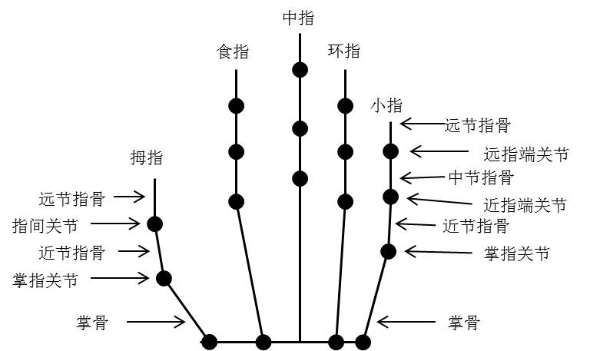

图 4‑5 手部骨骼和关节的抽象静态模型图

手部模型共有27个自由度，包括21个关节局部运动的自由度和6个手部相对于上肢的自由度。本文的手部康复评估关注手部本身能力，即手指关节局部自由度。其中拇指的指间关节有1个自由度，可做屈曲伸展运动，掌指关节和腕掌关节各具有2个自由度；其余四指各有4个自由度，远指端关节和近指端关节各有1个自由度，可做屈曲伸展运动，掌指关节具有2个自由度可做屈曲伸展和内收外展运动[46]。

手指运动过程中，各个手指遵循一定约束，不能做出任意手势。现研究表明，手部遵循三类约束。第一类从手部生理解剖学上限制手指的运动范围，如手指不能向背侧弯曲过多，环指不屈曲时，小指也无法屈曲。以下不等式给出第一类手部约束。

 （4-1）

 （4-2）

 （4-3）

 （4-4）

式中： ${\text{θ}}_{\text{MCP_F}}$ 表示掌指关节屈曲伸展的运动角度范围； ${\text{θ}}_{\text{PIP_F}}$ 表示近指端关节屈曲伸展的运动角度范围； ${\text{θ}}_{\text{DIP_F}}$ 表示远指端关节屈曲伸展的运动角度范围； ${\text{θ}}_{\text{MCP_AA}}$ 表示掌指关节内收外展的运动角度范围。值得注意的，中指掌指关节内收外展的运动角度近乎为0。

第二类约束又称为动态约束，在手部运动过程中，四指的远指端关节（DIP）弯曲角度与近指端关节（PIP）弯曲角度具有比例关系：

 （4-5）

第三类约束为手部自然运动过程中，手指各关节间运动角度关系。在手部自然运动过程中，如抓握运动、对捏运动、抓取运动或单指运动，通过采集手部关节运动信息，研究分析手指的分离性、耦合度和手部运动的协调性等参数来反映自然情况下的手部运动特性[47-49]

通过对手部骨骼和关节模型以及手部运动约束的分析，提供了数据手套康复评估方式所需关注的手部信息和评估任务。

### 评估信息采集界面的设计

本软件系统通过量表评估和数据手套评估两种方式对患者的手部功能进行评估。研究表明，相较于其它一些量表，Fugl-Meyer运动功能量表对患者运动功能变化敏感度较高[50]，并且，临床上也常采用Fugl-Meyer量表。其手部运动功能评估内容见附录A。

Fugl-Meyer运动功能评估量表专门用于评估脑卒中患者的运动能力，分为上肢运动能力评估和下肢运动能力评估。结合本系统的研究目的，本系统提供Fugl-Meyer上肢运动功能评估量表接口，系统的康复评估信息采集界面以电子量表的形式向患者提供此量表，患者根据量表内容进行运动功能评估并自动提供评估结果。

量表评估作为一种定量评估方法，往往依赖康复医师的经验，具有主观性，并且对运动功能变化的敏感度具有一定的局限性。根据上文对手部骨骼和关节模型以及手部运动约束的分析，系统采用5DT Data Glove 14Ultra数据手套采集手部掌指关节和四指近指端关节、拇指指间关节的屈曲伸展运动信息和掌指关节的内收外展运动信息。由于每位患者佩戴数据手套会有差异，因此采集信息前，需进行传感器校准标定。

脑卒中引起的运动功能障碍往往是由于运动神经元损伤引起患侧肌群间协调性紊乱造成的。因此，手部功能康复评估不仅需要考虑关节运动范围，还需考虑手部进行日常活动时的功能性动作，用以评价患者手部运动联动、痉挛的功能性水平情况。

根据以上分析，康复评估信息采集界面需具备校准标定功能和向患者提供任务导向性的评估内容，包括屈曲伸展、内收外展的基本状态信息采集和拇示指对捏、抓取功能运动。患者可根据自身情况选择性评估功能运动能力。由于患者进行手部运动时具有相似性和不稳定性，康复评估一般需要多次重复运动，获取平均状态，进而实现评估。界面针对不同的手部运动任务，按一定频率显示图片刺激，患者在任务图片刺激下，完成任务运动，确保患者手部运动具有重复性。并且，对不同的任务图片刺激进行标记，方便获得和截取患者的运动信息。信息采集界面显示的图片刺激序列如下图4-6所示。

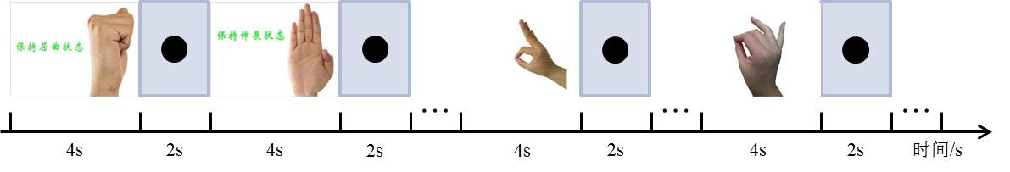

图 4‑6 信息采集界面显示的任务序列图

康复评估信息采集界面还提供对数据手套的控制操作。采集界面还提供视频记录和运动信息曲线显示功能，且运动视频和数据信息将用于运动信息分析过程中。

### 运动信息分析界面的设计

在数据手套采集手部运动信息后，运动信息分析界面将实现康复评估分析模块的功能。

考虑到患者进行数据手套评估时，可能出现运动错误、反应缓慢等现象，运动信息分析界面应提供数据筛选功能。界面首先导入运动数据信息和运动视频。通过提供时间轴滑动选择功能，界面上的运动视频和数据曲线将根据选择的时间段显示运动信息，可通过观察视频和曲线，进而选择并删除有问题的运动信息。同时，考虑到误操作等可能性，界面还提供取消删除运动信息的操作。数据筛选完成后，运动信息分析界面提供运动信息分析处理功能，并将分析结果以列表形式显示在界面上。最后，界面提供评估指标结果保存功能，以供进一步的康复综合评估。运动信息分析的操作流程如下图4-7所示。运动信息分析的具体算法将在之后的小节中详细说明。



图 4‑7 运动信息分析的操作流程图

### 综合评估界面的设计

康复评估在整个康复治疗过程中占有重要地位，是对患者功能状况和潜在能力的评定。康复评估结果可指导制定合理的康复方案和治疗计划，使患者有效地进行康复。为合理使用康复评估指标进行康复评估，需首先明确康复评估的目的：

（1）掌握患者障碍情况，明确患者障碍程度。如手部运动过程中，运动障碍部位、严重程度和运动影响。

（2）评定康复治疗效果。经过一段时间的康复训练，我们需要掌握康复指标的变化趋势，明确康复治疗效果。

（3）制定康复方案和治疗计划。依据康复指标的变化趋势，考虑之前康复方案的合理性和有效性，并依据患者障碍情况选择合理的方案参数和训练任务，制定康复方案和治疗计划。

（4）预测康复结果。根据康复指标的变化趋势，预测患者的康复结果，给患者和家属合理的心理预期，避免患者和家属对康复结果做出过高的期望，而在不符结果期望时对康复治疗产生消极、抵抗心理。

根据上文对康复评估目的的分析，综合评估界面提供评估指标列表和评估指标变化趋势图。评估指标列表显示选定评估记录的各个指标，包括Fugl-Meyer量表评估结果，手部屈曲伸展、内收外展运动范围，对捏抓取功能性动作指标。列表中的评估指标反应出患者的障碍部位和障碍程度。评估指标变化趋势图共有5个，分别为量表评估结果、手部屈曲值角度指标、伸展值角度指标、内收外展运动范围、对捏抓取功能性动作指标。评估指标变化趋势图显示最近三次的评估指标记录值。通过观察变化趋势图，我们可获知已进行康复训练的有效性，后续可进行的康复训练任务以及康复恢复趋势，让患者充分了解自己的康复情况和潜在能力。

同时，综合评估界面提供康复评估记录。患者可查看本身所有的评估记录，康复医师和管理员可检索、查看特定患者的评估记录，了解患者进行康复评估的频率。

### 康复评估的实现

1. 运动信息的采集

手部运动信息的采集是通过调用5DT Data Glove 14 Ultra SDK中提供的接口函数实现的。下面给出运动信息采集步骤与相关的接口函数。

（1）扫描USB查找可用的数据手套

首先，通过调用fdScanUSB方法找到连接的数据手套类型。

（2）初始化数据手套设备

其次，通过调用fdOpen方法新建并初始化数据手套实例。

（3）采集运动信息

然后，通过调用fdGetSensorRaw方法获取手部运动信息数据。

（4）关闭数据手套设备

最后，在数据采集完成后，调用fdClose方法关闭并释放数据手套设备和串口。

1. 康复评估指标

Brunnstrom治疗技术评定将偏瘫恢复分为六个分期：弛缓期、痉挛期、联带运动期、部分分离期、完全分离期和正常期。不同分期的手部特点和治疗思路也各不相同：Ⅰ期手部弛缓，无运动；Ⅱ期可轻微屈指运动。前两期进行手部所有关节的全范围活动，预防痉挛；Ⅲ期出现共同运动，能钩状抓握，进行手的抓握训练；Ⅳ期主要促进手共同运动的部分分离，进行功能性动作训练；Ⅴ期为手部分离性运动明显改善，增强手部功能；Ⅵ期手部功能基本正常，但在协调、灵活、速度等方面仍需训练。其手功能部分评定内容见附录B。因此，本文从手部运动范围和功能性动作水平两个角度研究手部功能康复评估。

（1）手部运动范围

数据手套采集手部屈曲、伸展的运动信息，并根据传感器值-角度关系获得手部运动角度范围。

为获得数据手套传感器值-角度关系，记录各关节以 $\text{10°}$ 角度递增下的传感器数值，并对传感器数值和角度进行拟合。为图中表示方便，记拇指为T、食指为I、中指为M、环指为R和小指为L。并记掌指关节为MCP，近指端关节为PIP，指间关节为IP，例如拇指掌指关节为T-MCP，食指近指端关节为I-PIP。图4-8为某位测试者佩戴数据手套的传感器值-角度线性拟合结果图。

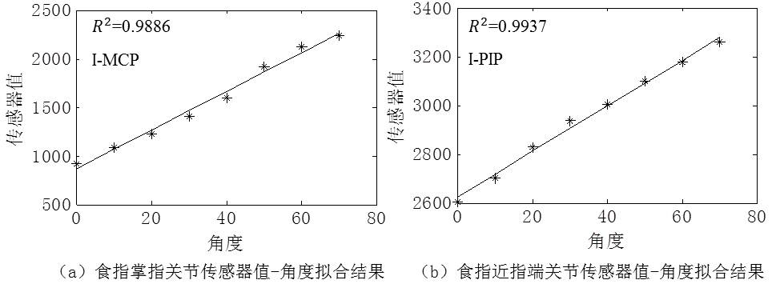

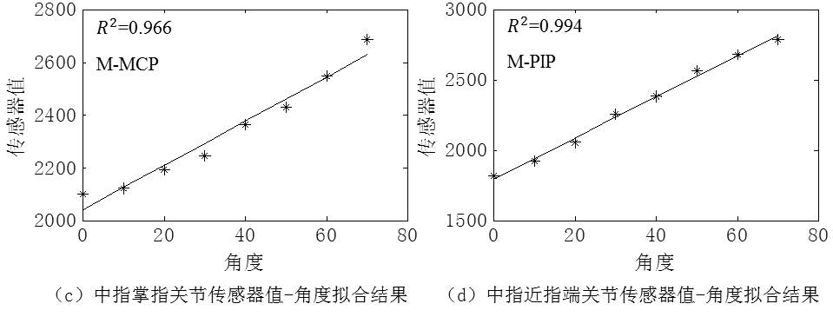

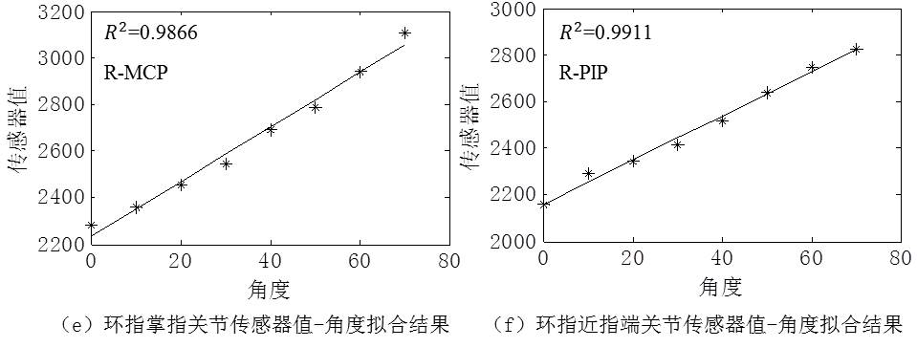

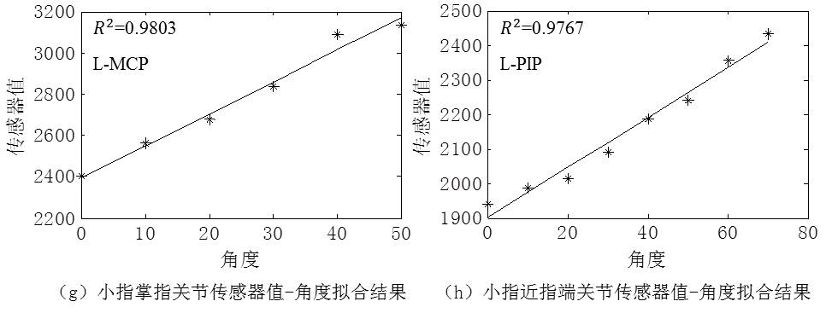

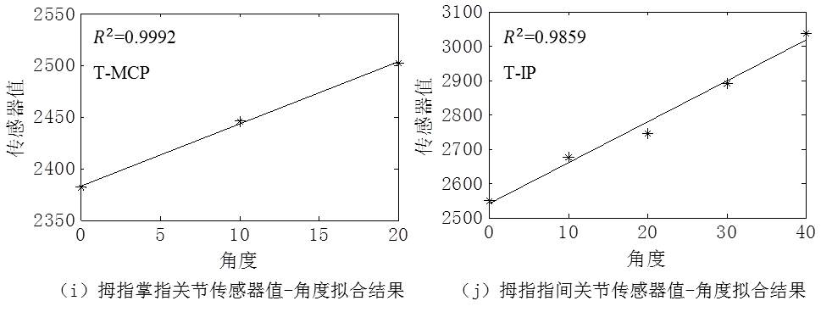

图 4‑8 数据手套的传感器数值-角度线性拟合结果

从上图可知，数据手套弯曲传感器的线性度均大于0.96，线性度较好。由于手部大小、佩戴位置等因素，传感器值-角度关系可能有所差异，为研究不同人佩戴数据手套时传感器值-角度关系，记录3名被试的数据，对其传感器值-角度进行线性拟合，其线性度的平均值和标准差如下表4-1所示。

表 4-1 数据手套弯曲传感器平均线性度结果

|  |  |  |  |  |  |  |  |  |  |  |
| --- | --- | --- | --- | --- | --- | --- | --- | --- | --- | --- |
| 传感器 | T-MCP | T-IP | I-MCP | I-PIP | M-MCP | M-PIP | R-MCP | R-PIP | L-MCP | L-PIP |
| 均值 | 0.9808 | 0.9828 | 0.9853 | 0.9719 | 0.968 | 0.9919 | 0.9861 | 0.9876 | 0.9858 | 0.9822 |
| 标准差 | 0.0167 | 0.0144 | 0.0082 | 0.0196 | 0.016 | 0.0018 | 0.0135 | 0.0111 | 0.0117 | 0.0123 |

从上表可知，不同人使用数据手套采集的传感器值-角度信息进行的线性拟合的线性度略有不同，但变化差异小，且线性度均大于0.95，线性度较好。因此，通过对患者进行手部标定，获得屈曲伸展的不同角度下传感器数值，进而获得传感器值-角度的线性关系。在实现评估任务时，获得患者的最大屈曲和最大伸展状态下的传感器值，通过标定的线性关系，求取患者的最大屈曲和最大伸展角度，获取患者的手部运动范围。

（2）功能性动作评估

手部功能恢复通常具有弛缓、共同运动、分离运动的过程。临床上，具有一定分离能力和功能性动作趋势的脑卒中手功能障碍患者往往能够进行良好的共同运动。因此，本文立足于拇示指对捏和抓取功能动作的手部形态，对手部功能性动作评估从手指分离性角度入手。手部分离性关注目标手指的运动变化以及与非目标手指运动的差异。手部拇示指对捏动作中，目标手指食指与非目标手指中指、环指和小指有明显的分离；手部抓取动作中，目标手指食指和中指与非目标手指环指和小指有明显的分离。考虑到手功能障碍患者的共同运动，非目标手指关节运动往往具有一致性，所以功能动作评价中非目标关节系数相同。

本文对3名被试进行拇示指对捏和抓取动作进行运动信息采集，其中被试一为Brunnstrom Ⅳ期，具有共同运动部分分离的特点；被试二为Brunnstrom Ⅴ期，手部分离性增强；被试三手部健康。为使评估过程介绍简洁，下文对手部各关节进行了编号，其中1为拇指掌指关节，2为拇指指间关节，3为食指掌指关节，4为食指近指端关节，5为中指掌指关节，6为中指近指端关节，以此类推。本文通过数据手套采集手功能障碍患者的手部标定校准数据信息和评估任务下的手部各关节弯曲程度数据信息，按照如下评估过程进行功能性动作评估：

首先，对各个手指关节屈曲程度进行归一化处理，获取手指运动变化。

 （4-6）

式中：为功能性动作状态下第个关节的运动变化。为第个关节 $0^{°}$ 时所对应的传感器值。为第个关节最大角度所对应的传感器值。为功能性动作状态下第个关节的传感器值。

然后，通过计算目标手指与非目标手指间运动差异来评价功能性动作水平。

 其中 （4-7）

式中：为各个关节的系数，其中目标手指系数为正，非目标手指系数为负。为第个关节运动变化。

本文在对三位被试数据处理过程中，拇示指对捏动作和三指抓取动作各关节系数取1，1，-0.34，-0.34，-0.33，-0.33，-0.33，-0.33和0.5，0.5，0.5，0.5，-0.5，-0.5，-0.5，-0.5，图4-9为手部功能动作评估结果图。



图 4‑9 手部功能动作评估结果

从上图可看出，相较于功能要求更高的抓取动作，患者能更好的实施拇示指对捏动作。被试一共同运动减弱，出现分离运动，具有功能动作趋势。被试二分离运动增强，能进行拇示指对捏、抓取精细运动。上图被试一和被试二的结果反映被试二的拇示指对捏、抓取的功能动作能力比被试一强。被试三手部健康，被试二与被试三相比，被试二拇示指对捏能力基本与被试三无差异，但抓取动作能力显著较弱。功能动作评估结果与被试功能能力一致，反映此种方法评估功能动作能力具有一定的有效性和可行性。

## 本章小结

本章详细介绍了手功能康复软件系统的界面设计和各个模块的功能实现。首先，本章讲述了用户管理模块的界面设计与具体实现方法。其次，本章分析了康复方案中各个需求参数与标定的重要性以及康复训练过程中需要具备的控制、显示功能，给出了方案设定模块和康复训练模块的界面功能设计与实现。最后，康复评估综合考虑量表评估方法和数据手套评估方法。量表评估接口提供了Fugl-Meyer上肢运动功能评估方法。数据手套评估方法则从手部运动角度，通过对人手的运动特性和Brunnstrom分期进行分析，提出数据手套评估方法研究的关节、运动任务和康复评估指标，进而对康复评估采集模块、康复评估分析模块和康复综合评估模块的界面功能进行了设计与实现。

# 软件系统测试

## 用户功能测试

（1）系统注册及登录

测试目的：验证用户是否能够注册信息并登陆软件系统。

测试方案：用户注册信息，并进行登陆操作。

测试结果：用户注册信息成功，登陆系统操作成功。

图5-1为用户注册测试结果图。

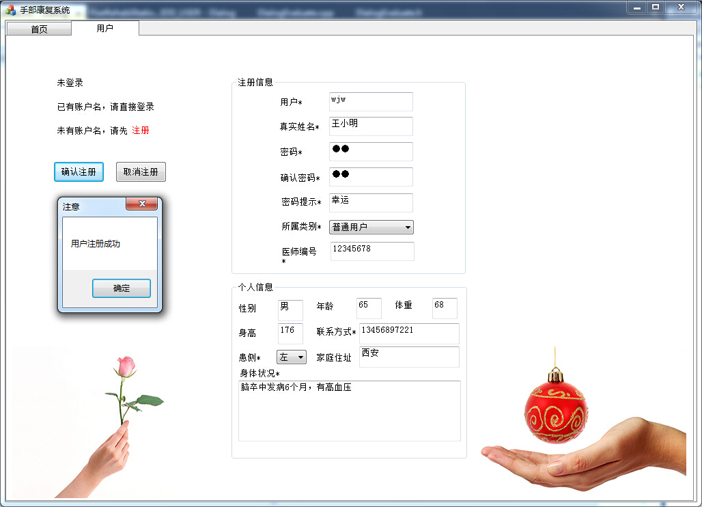

图 5‑1 用户注册测试结果图

（2）用户基本功能

测试目的：验证用户登录系统后是否能够信息查询，导出信息、记录，修改密码、退出登录等功能。

测试方案：管理员用户登录系统，在信息检索处输入患者用户名“motao”，进行信息查询，查看用户界面显示的患者基本情况和康复训练记录是否与查询匹配。选中康复记录，查看界面标定范围、虚拟训练结果显示情况。导出患者基本信息和康复训练记录，查看导出结果。修改密码后，退出登录，以新密码登录系统。选中用户并注销，查看列表中被注销用户的信息与记录。

测试结果：系统可根据医师编号、患者用户名、日期范围条目进行检索，患者基本情况和康复训练记录与查询内容匹配。选中康复记录后，显示标定范围和虚拟训练结果。可完整的导出选定患者的基本情况和训练记录。修改密码后，可用新密码登录系统。注销用户后，界面上不再显示该用户的信息，数据库中该患者信息不再存在。退出登录、关闭系统操作可成功进行。

图5-2为用户基本功能部分测试结果图。

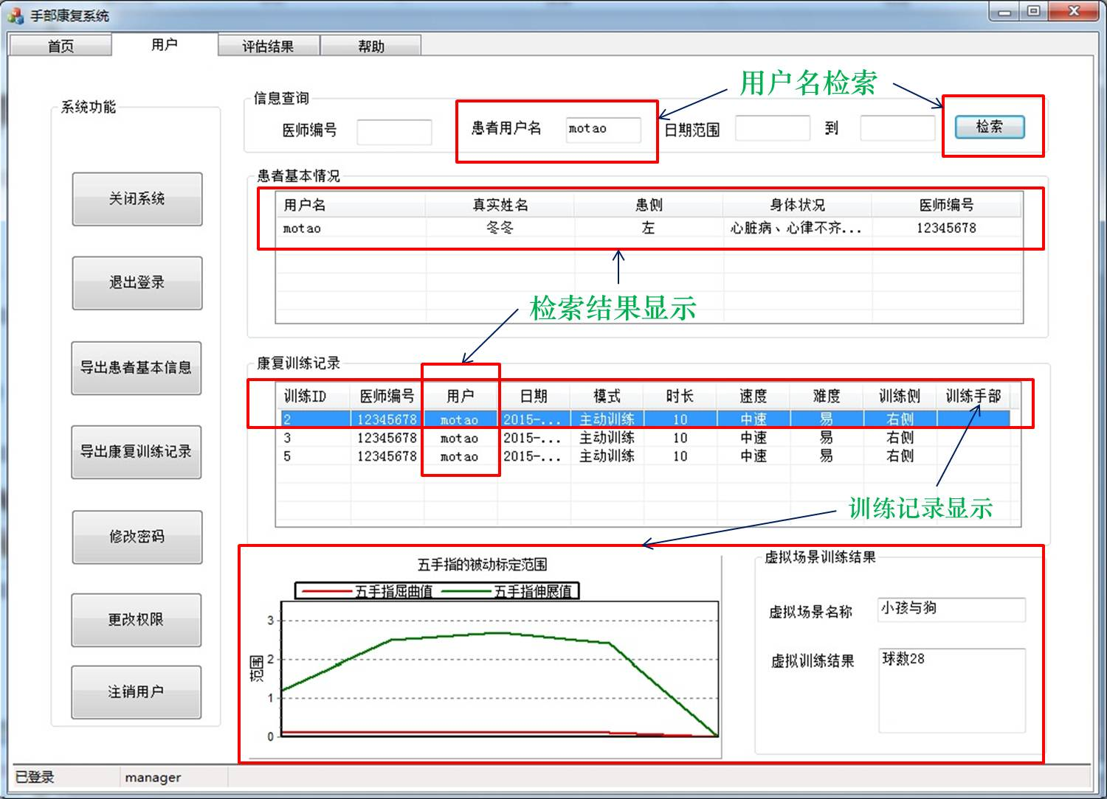

图 5‑2 用户基本功能部分测试结果图

## 康复训练测试

### 训练方案的设定

测试目的：验证康复训练方案是否能够标定和设定训练参数。

测试方案：在康复方案界面，选择“左手”，全部手指，“屈曲”方向，操作“标定/停止标定”按钮，调整手部为合适动作，点击“采集”按钮。选择“伸展”方向，重复操作，采集手部伸展标定范围。自定义选择训练参数“训练模式”，“速度”，“难度”，“时长”，“虚拟训练场景”等。添加新的虚拟训练场景，查看列表。

测试结果：机器人在标定操作时可反复调整移动位置，最终至合适的位置。采集操作可获取机器人的位移和压力信息。训练方案参数设置正确，控制命令与设置的参数匹配。

图5-3为康复标定的结果测试图。

### 数据通信与实时显示

（1）数据通信

测试目的：验证软件系统串口通信发送数据是否正确，是否出现数据丢失现象。

测试方案：打开虚拟串口软件并添加虚拟串口COM2和COM3，打开串口精灵并设为COM2，根据通信要求设置通信参数。设置方案后，点击“开始训练”、“暂停训练”、“恢复训练”和“停止训练”按钮，查看串口精灵接收控制命令。

测试结果：软件发送控制命令正确，无丢失现象。

图5-4为软件发送控制命令测试结果图。

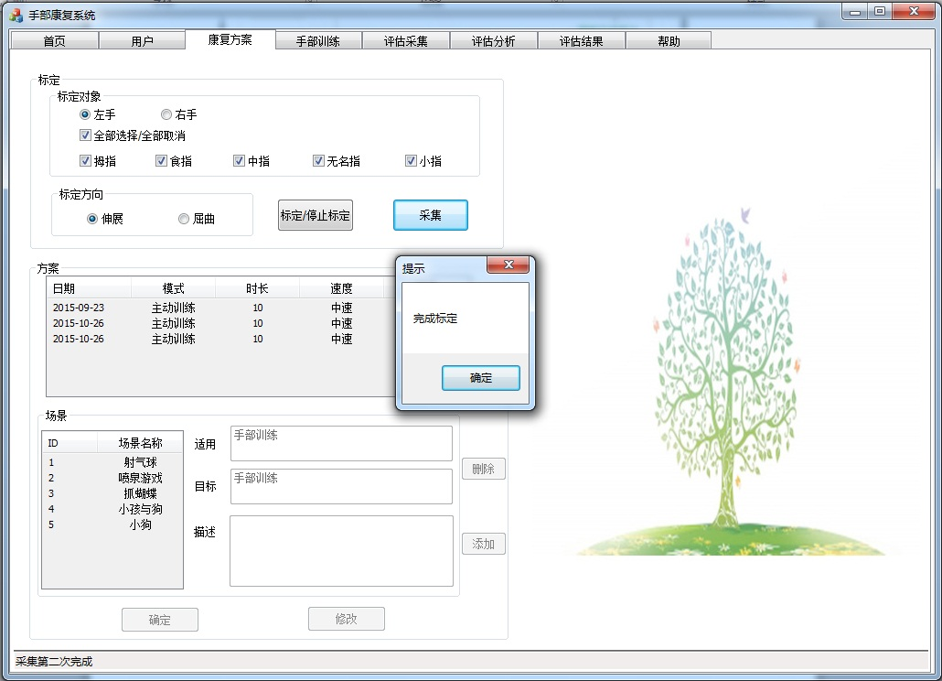

图 5‑3 康复标定的结果测试图

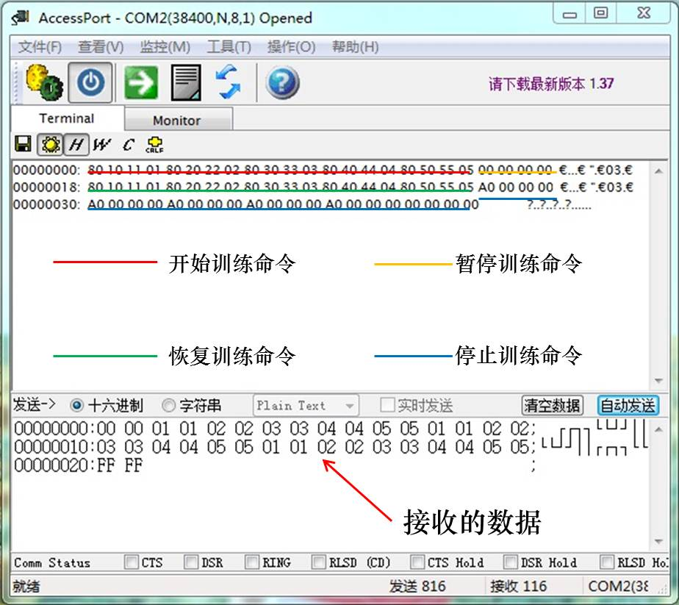

图 5‑4 软件发送控制命令测试结果图

（2）数据处理与实时显示

测试目的：验证软件系统接收数据包后，解析结果、信息显示是否正确，接收数据是否丢失。

测试方案：使用虚拟串口和串口精灵发送数据包20分钟，查看训练界面波形数值与显示。自定义显示内容，查看波形显示。查看数据量与发送的数据是否匹配；使用机器人与系统联调，分别选择被动模式、单次触发模式和随动模式。查看波形显示与机器人运动情况；选择被动模式，在不随意晃动机械手情况下，分别进行20分钟训练10次，查看接收错误的数据包数量，查看软件系统占用的CPU使用率。进行一段时间训练，查看机器人发送字节与软件系统接收字节数。

测试结果：根据发送的数据包计算所得的结果与波形数值一致，数据处理正确。可根据需要自定义显示波形。串口精灵发送20分钟后，显示的数据与发送的数据量相匹配。不同模式下，波形显示与机器人运动情况匹配，波形能够反映训练情况。每次训练20分钟，10次训练中接收错误的数据包数量为0，说明上下位机通信数据传输稳定。机器人发送字节与软件系统接收字节数量一致，软件系统占用的CPU使用率为1%-6%，大部分时间小于5%。

图5-5为单次触发模式下训练测试图。

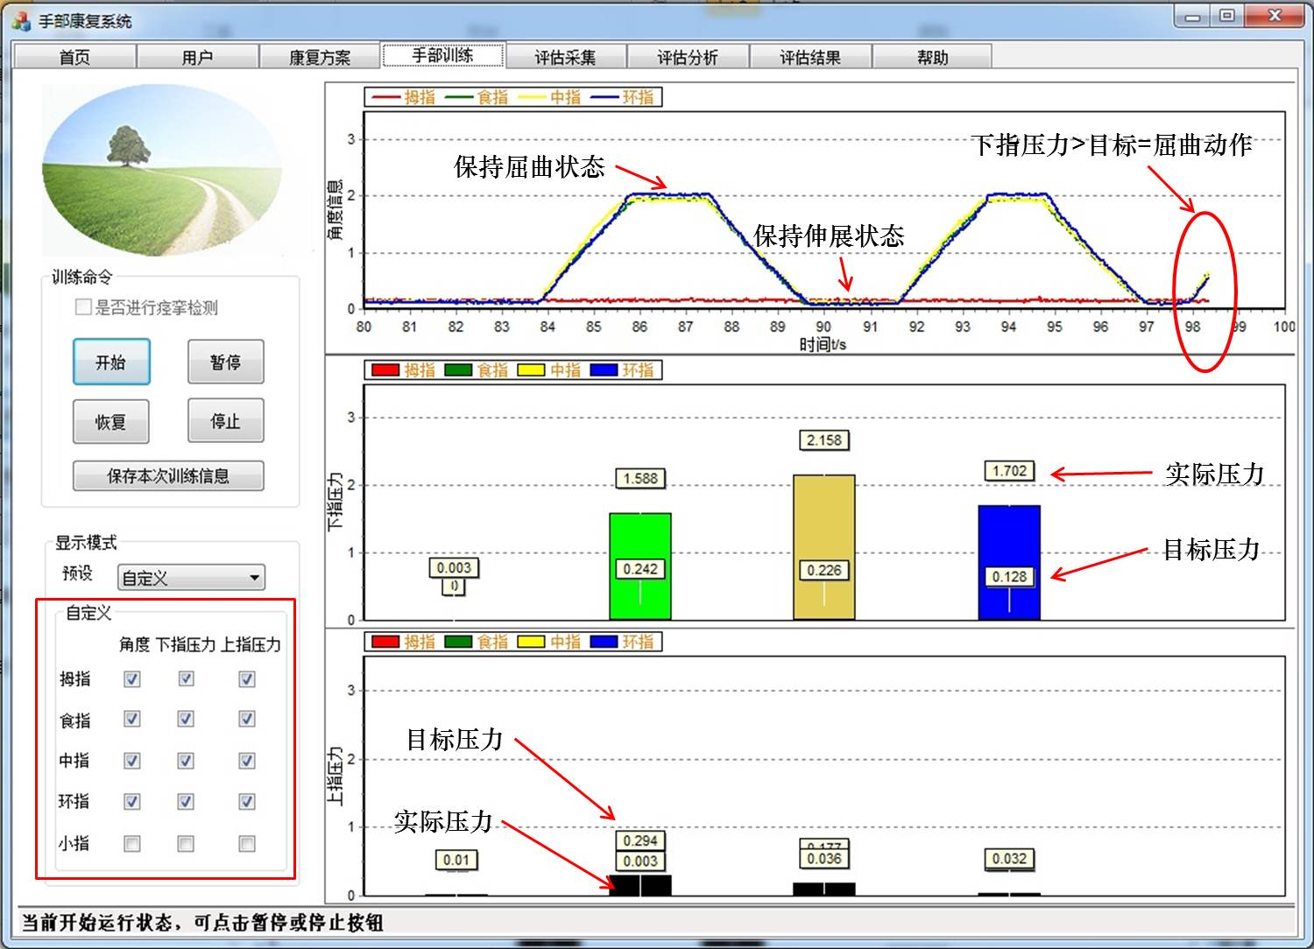

图 5‑5 单次触发模式下训练测试图

## 虚拟训练场景测试

（1）开心农场虚拟场景

测试目的：验证开心农场虚拟场景是否能与系统正常交互，场景是否能够接受控制命令信息并控制对象，仿真手是否能够做出手部动作示范，结果信息是否能够反馈显示。

测试方案：系统选定开心农场虚拟训练场景，开始单次触发训练。观察仿真手示范动作，模仿进行手部训练，摘得蔬菜。

测试结果：测试过程中，控制对象对系统命令做出反应，说明系统与虚拟环境握手成功，可正常交互。虚拟环境中仿真手在伸展需求结束后进行动作示范，手部模仿进行抓握动作时，控制对象有相应反应，摘取蔬菜，反馈显示最快用时、平均用时和所摘各个蔬菜个数。

图5-6为开心农场虚拟训练场景测试结果图。

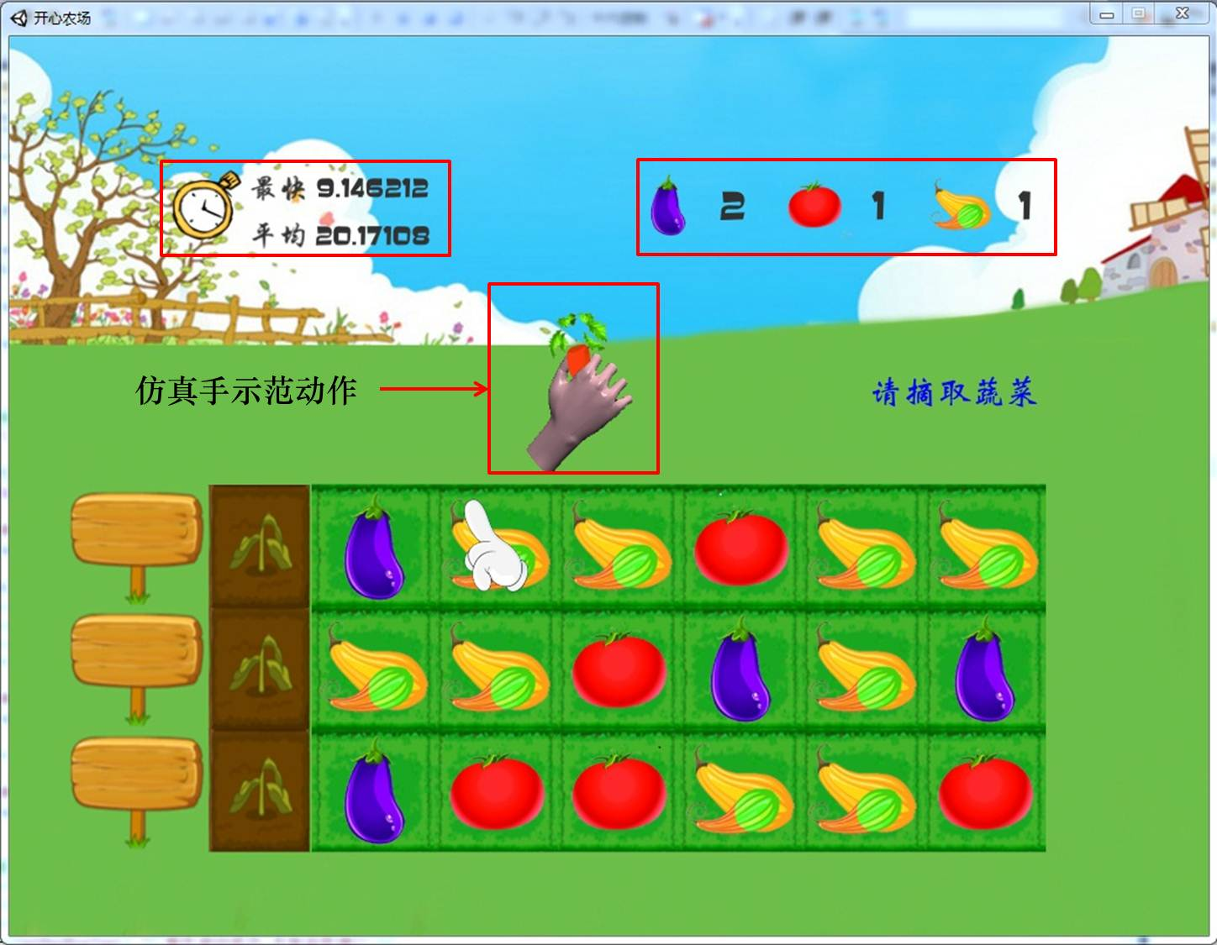

图 5‑6 开心农场虚拟训练场景测试结果图

（2）吃水果虚拟场景

测试目的：验证吃水果虚拟场景是否能够接受控制命令信息，仿真手是否能够根据水果对应做出对捏、抓取或抓握手部动作示范，场景是否能够进行数据处理，实现动作识别，结果信息是否能够反馈显示。

测试方案：系统选定吃水果虚拟训练场景，开始随动模式训练。对捏、抓取、抓握动作各进行5次主动标定。训练过程中，观察仿真手示范动作，模仿进行手部训练，获得水果。手部训练时做出与示范动作不同的动作，观察结果。

测试结果：测试过程中，控制对象对系统命令做出反应，说明系统与虚拟环境握手成功，可正常交互。仿真手能根据出现水果分别做出对捏、抓取、抓握的动作示范。手部模仿进行手部训练时，能够实现动作识别，控制对象有相应反应。手部做出与示范动作不同的动作时，能够识别出为非训练动作，控制对象不做反应。反馈显示各个获取的水果个数。

图5-7为吃水果虚拟训练场景测试结果图。

（3）棒球训练虚拟场景

测试目的：验证棒球训练虚拟场景是否能够与训练界面进行交互，场景是否能够接受控制命令信息并控制角色对象，场景模型是否能够正常生成和运动，结果信息是否能够反馈显示。

测试方案：系统选定棒球训练虚拟场景，开始随动模式训练。进行5次主动标定。训练过程中，根据棒球位置训练手部运动到合适位置，根据棒球呈现的波形进行手部训练，击中棒球后，查看得分情况。

测试结果：测试过程中，随意改变手指运动，角色对象位置相应改变。根据棒球位置，可反馈调节手部运动，击中棒球，得分会相应改变。

图5-8为棒球训练虚拟场景测试结果图。

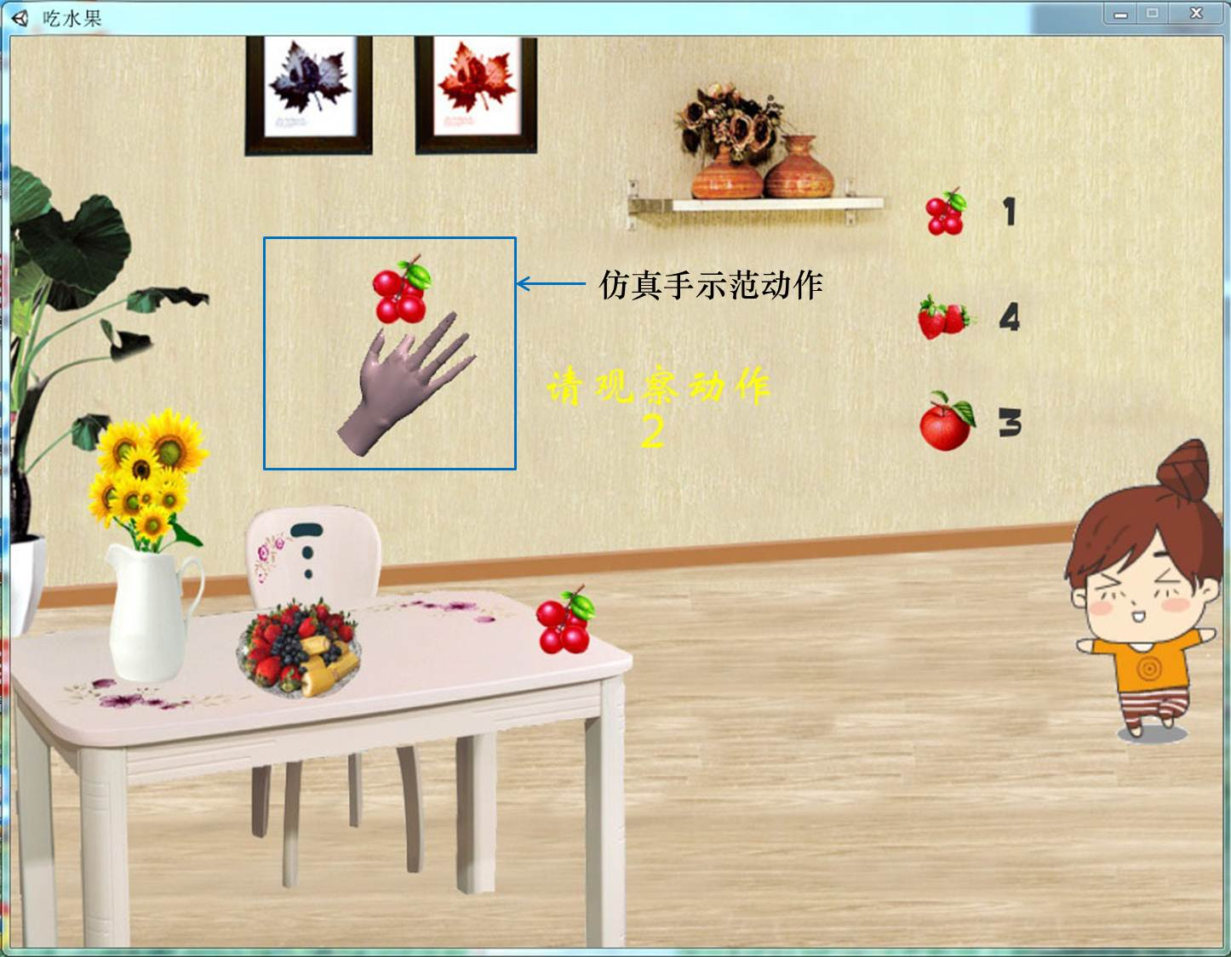

图 5‑7 吃水果虚拟训练场景测试结果图

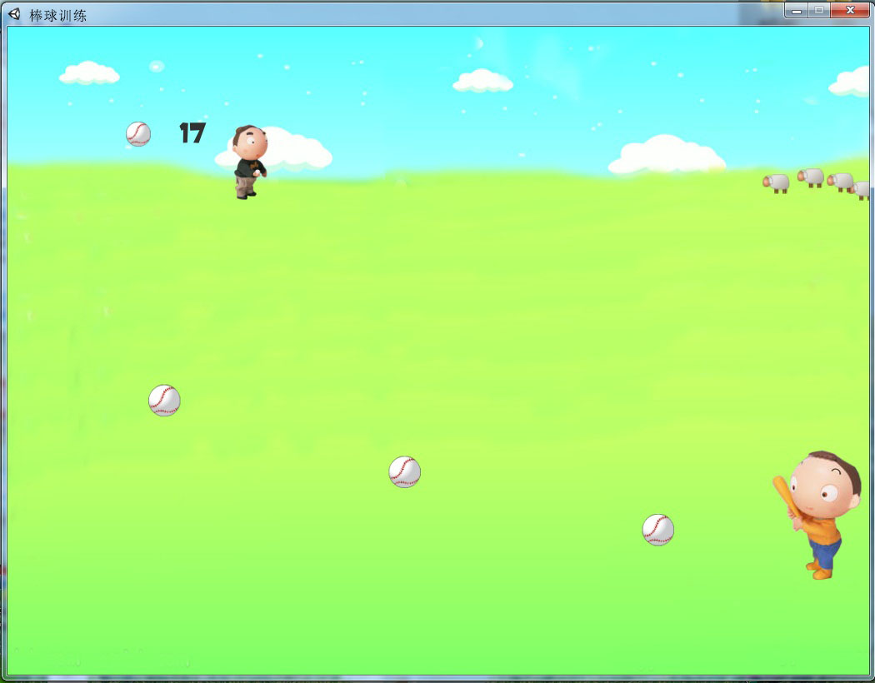

图 5‑8 棒球训练虚拟场景测试结果图

（4）地鼠大作战虚拟场景

测试目的：验证地鼠大作战虚拟场景是否能够接受控制命令信息，仿真手是否能够根据地鼠位置做出对应位置的单指动作示范，场景是否能够实现动作识别，结果信息是否能够反馈显示。

测试方案：系统选定地鼠大作战虚拟训练场景，开始随动模式训练。拇指、食指、中指和环指的单指动作各进行5次主动标定。训练过程中，观察仿真手示范动作，模仿进行手部训练。手部做出与示范动作不同的动作，观察结果。

测试结果：测试过程中，仿真手能根据出现地鼠位置分别做出拇指、食指、中指或环指的单指动作示范。进行手部训练时，能够实现动作识别，控制对象有相应反应。手部做出与示范动作不同的动作时，能够识别出为非训练动作，控制对象不做反应。

图5-9为地鼠大作战虚拟训练场景测试结果图

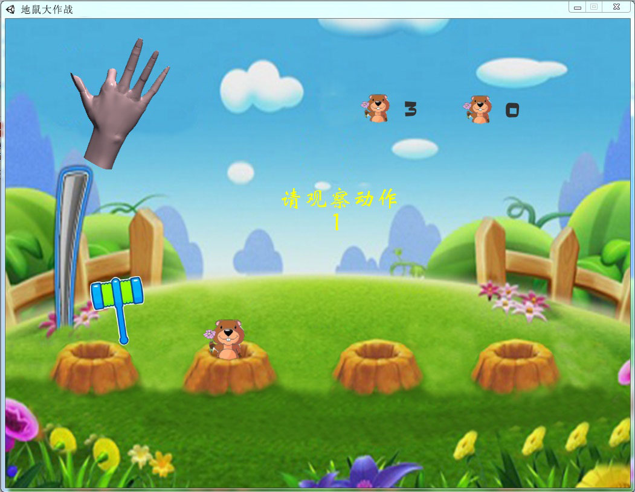

图 5‑9 地鼠大作战虚拟训练场景测试结果图

## 康复评估测试

### 评估数据采集测试

1. 电子量表数据采集

测试目的：验证电子量表是否正常显示，评估分数是否自动得出，是否正确。

测试方案：打开Fugl-Meyer电子量表，选择手部内容分数，检查自动得出的结果。

测试结果：电子量表可以正常显示，评估分数正确。

图5-10为电子量表数据采集测试结果图。

1. 数据手套数据采集

测试目的：验证是否能够进行标定，是否能够在数据采集过程中记录手部运动视频和显示信息曲线，是否能够正确显示评估任务序列，是否能够保存数据。

测试方案：首先进行标定采集。勾选功能动作，打开摄像头和数据手套，按照任务序列依次执行动作，采集运动信息，完成后保存数据，查看保存数据。

测试结果：界面可正确标定，能显示并记录手部运动的视频信息和传感器信息，保存结果正确。

图5-11为数据手套数据采集测试结果图。

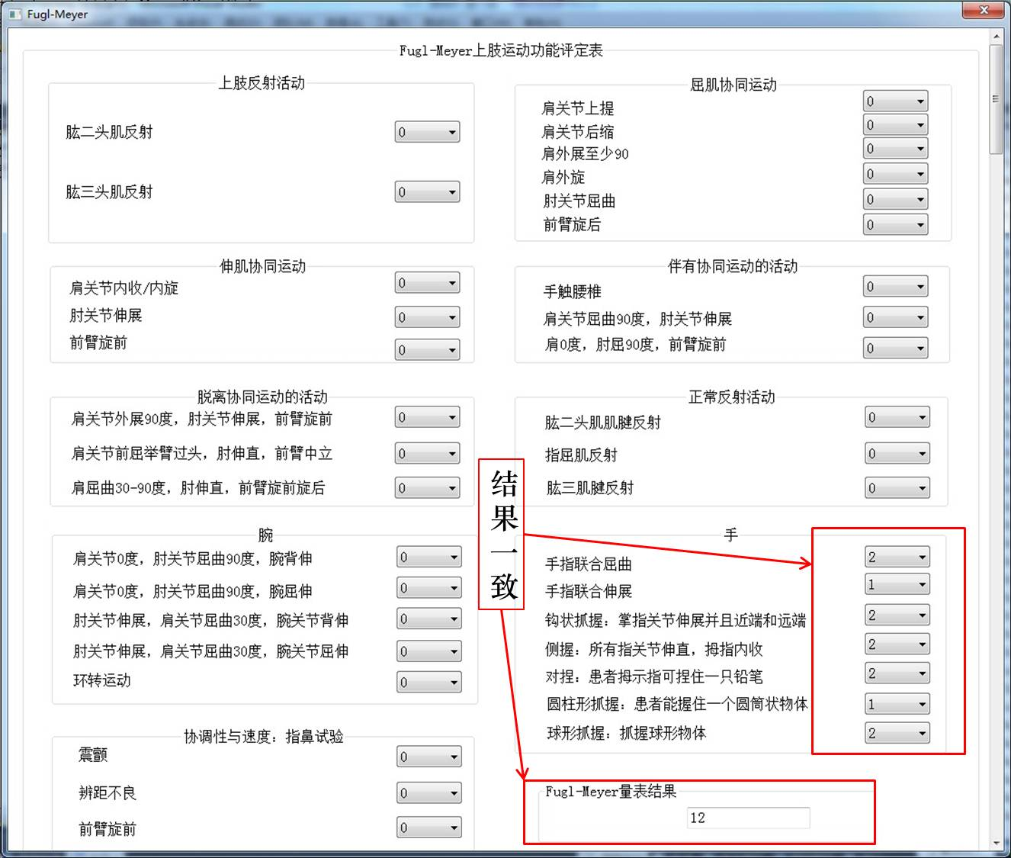

图 5‑10 电子量表数据采集测试结果图

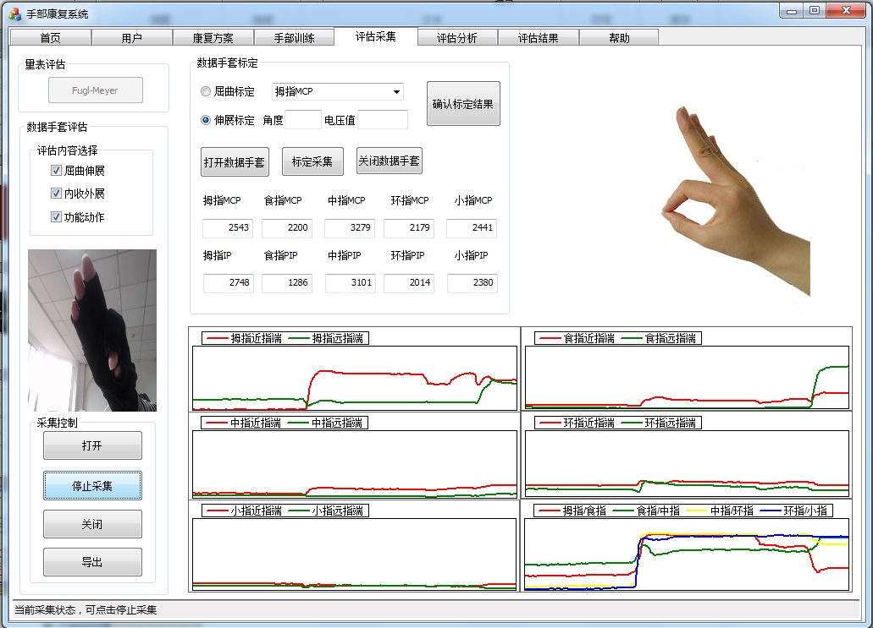

图 5‑11 数据手套数据采集测试结果图

### 运动信息分析测试

测试目的：验证是否能够导入视频和数据，是否能够选择时间段且数据和视频显示相应时间段内的运动信息，是否能够获得评估指标。

测试方案：选择一次评估数据导入，查看视频，拖动滑块选择一段时间，查看视频和数据曲线显示，进行分析评估，查看评估指标结果显示。

测试结果：视频和数据可以成功导入，拖动滑块选择一段时间，视频和数据曲线相应改变且匹配，评估指标可以正常显示。

图5-12为评估分析界面测试图。

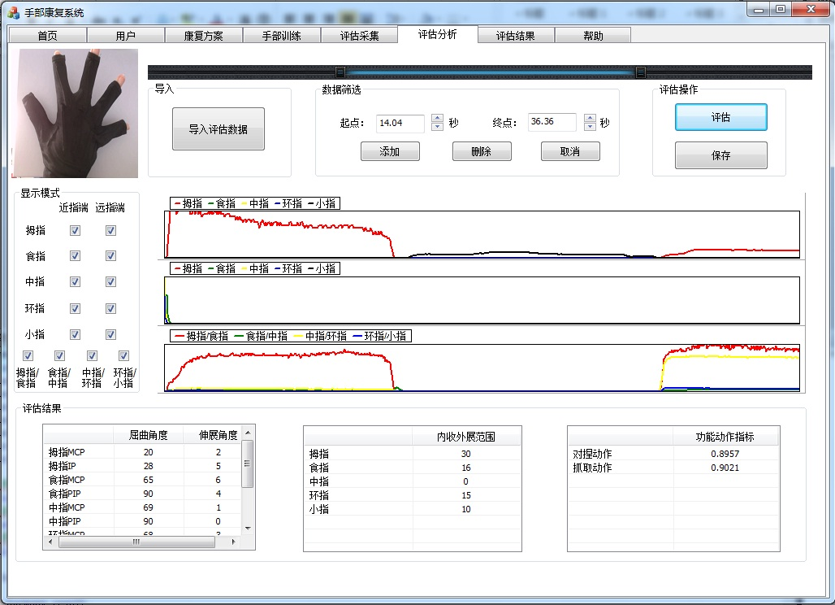

图 5‑12 评估分析界面图

### 综合评估测试

测试目的：验证是否能够显示康复评估记录列表和康复指标变化趋势图。

测试方案：在数据库中模拟数据，观察康复评估记录列表和变化趋势图。

测试结果：综合评估界面能正确显示康复评估记录和变化趋势图。

图5-13为综合评估界面测试图。

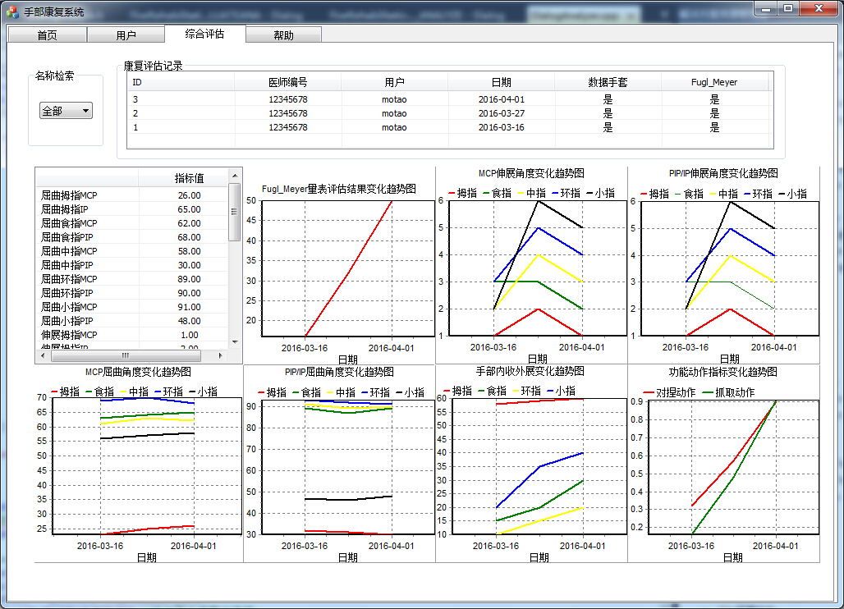

图 5‑13 综合评估界面测试图

## 本章小结

本章通过提出测试目的、测试方案，进而实现对软件系统的各个功能模块的测试，得出测试结果，测试内容主要包括：用户功能、数据通信与实时显示、虚拟训练场景、评估数据采集、运动信息分析、综合评估等。测试结果表明软件系统具备了所需的功能。

# 总结与展望

## 工作总结

目前，我国临床上大都采用康复医师“一对一”的传统康复疗法，部分医院引入的上肢康复机器人大多是针对患者上肢大关节进行训练，针对手部功能的康复机器人大都只能进行被动模式训练和四指联动功能训练，不能实现拇指运动以及单指等功能训练。然而，临床上一般认为人手承担日常生活中80%的功能活动。手不仅能完成许多精细活动与工作，还能表达情感、交流思想。因此，脑卒中导致的手功能障碍，将极大的影响患者及其家庭生活。基于此，在国家科技支撑计划的支持下，本课题组开发出一套穿戴式手功能康复系统，而本论文的研究是整个课题组的子课题，研发出一套针对穿戴式设备的手功能康复软件系统，提供脑卒中患者康复训练和康复评估功能。

本文完成的主要工作如下：

（1）从用户、功能和性能三个方面对软件系统进行详细的需求分析，提出了软件系统架构，并对手功能康复软件系统实现了功能模块的划分。

（2）对软件系统的数据进行需求分析，构建E-R模型图，得到数据库信息表，完成数据库的设计工作。

（3）实现了虚拟训练场景模块的功能。综合考虑手部运动参数、手功能障碍患者恢复阶段及特点、康复训练机器人功能和传统作业治疗内容等因素，提出虚拟场景的设计原则，设计了多个虚拟训练场景。以功能性动作训练和分离性动作训练的虚拟训练场景可以完成动作识别，进而实现场景对象的控制。将基于镜像神经元理论的运动观察疗法与虚拟现实技术相结合，虚拟训练场景提供相应的虚拟手动作演示，供患者观察、模仿和想象，改善手部训练效果。

（4）实现了方案设定和康复训练模块功能，提供康复方案设定和多模式康复训练。在康复训练前，患者进行被动标定，防止训练过程中患者出现过度损伤。根据自身手部功能水平，患者可选择方案参数，设定康复方案，如训练模式、速度、时长等。训练过程中，提供控制操作和数据显示功能。

（5）实现了康复评估采集模块和康复评估分析模块功能。针对人手生理结构和运动特性进行分析，提出数据手套康复评估任务。设计并实现了数据手套评估的刺激任务，提出反应手部运动功能的参数指标及算法。通过数据手套采集刺激任务下的手部运动信息，并对其进行分析处理，初步验证基于数据手套的手部运动功能评估方法的可行性。

（6）提出量表评估和数据手套评估相结合的综合评估方式，实现了康复综合评估模块功能。设计并实现了康复评估指标的显示列表以及近3次康复评估指标的变化趋势图。用户可掌握患者的手部运动功能障碍情况以及手部康复的趋势，设定合理的康复方案和治疗计划。

（7）详细测试了软件系统的主要功能，验证了软件系统的可行性，为手功能康复软件系统的使用奠定了应用基础。

与现有手功能康复软件系统相比，本文所研发手功能康复软件系统具有以下特点：

（1）提供手部被动标定功能，避免在训练过程中出现过度训练，损伤患者手部。提供被动模式、单次触发模式和随动模式的多模式康复训练，适用于不同康复阶段的患者使用，可实现手功能障碍患者在不同康复阶段连续训练的康复需求。

（2）将基于镜像神经元的运动观察疗法和虚拟现实相结合，在虚拟训练过程中，虚拟训练场景提供相应的虚拟手动作演示，供患者观察、模仿和想象，改善手部训练效果。虚拟训练场景还提供实时的反馈刺激，患者可以实时了解自身的能力与不足，并通过视、听感觉等多种输入进行运动再学习，不断进行动作的调整。

（3）综合考虑患者手部功能康复阶段、康复机器人模式特点、患者心理需求和手部能力任务训练要求进行虚拟场景设计。虚拟场景不再局限于四指联动的手部运动，也提供对捏、抓取、抓握等功能训练和单指运动的分离性训练。虚拟训练场景选取生活场景，以任务为导向，旨在改善患者在生活中的手部运动功能。

（4）设计基于数据手套的评估任务，提出康复评估指标。数据手套采集患者手部运动信息，并用相机记录患者的手部运动过程。通过对手部运动信息的筛选和处理分析，结合量表评估的方式定量表征患者手部功能状态水平，并显示各个指标的变化趋势，为患者手部康复训练具体方案和治疗计划的制定提供依据。

## 下一步的工作及展望

经测试，本论文设计和实现的手功能康复系统目前基本满足了脑卒中患者手部康复过程的功能需求，但是并未走向临床进行患者试验，因此本软件系统还需在后续的工作中不断的开发升级，完善软件系统的功能和性能。软件系统还可从以下方面进行进一步发展：

（1）在虚拟训练场景方面，除对捏、抓取、抓握和单指动作训练外，应细化手功能障碍康复的训练需求，根据患者手部运动功能设计并实现更多任务和难度的手部训练；考虑患者的实际生活场景，将虚拟训练场景与实际生活能力相融合，使患者在虚拟训练过程中实现运动再学习，改善生活能力；将虚拟现实与更多的康复疗法相结合，丰富虚拟环境，改善手部康复效果。

（2）在康复评估方面，软件系统提出了运动范围、功能性指标并进行了初步分析，其评估手部运动功能的敏感性和有效性还待进一步验证。除此之外，还可以详细研究手功能运动特性，提出更全面的手部评估指标，如协调性、压力等，建立完善的手功能康复评估系统。

（3）随着科技与经济的快速发展，手功能康复系统将走入越来越多的医院、社区和家庭。这要求软件系统具备网络化特性，需搭建远程数据库，构建康复大网络。

# 致 谢

时光容易把人抛，转眼间，我的求学生涯即将结束。回首往昔，心中充满无限感慨。在交大的求学生活中，我有过迷茫、困难、痛苦，但感谢那些关心爱护我的人，帮我走出沼泽，勇敢面对人生的种种挑战。在此期间，我的个人素养、学习能力都有了极大的提高。在此，我向所有传递正能量的人们献上最诚挚的感谢与最美好的祝愿。

首先，感谢我的导师王珏教授。感谢王老师对我的毕业论文的悉心指导。王老师对梦想的执着追求，对康复事业的热爱深深的打动了我。而老师踏实的工作作风、严谨的教学态度、活跃的科研思维、平易近人的为人处世和不断拼搏的毅力让我受益匪浅。感谢王老师给予我自我提升的机会，让我负责通讯组的工作并亲自指导与讲解，让我能够独当一面。在此，衷心祝愿王老师幸福快乐、身体健康，为我交康复事业再创辉煌。

其次要感谢刘天老师在我的科研工作上的悉心指导，感谢高琳老师对我学习上的帮助和科研思维方面的指导。

感谢项目组的郑杨师兄对我的帮助。在日常科研工作中，师兄总是可以在我迷茫的时候为我指引方向，在我遇到难题的时候提供宝贵的建设性意见。感谢郑杨师兄在我的论文写作过程中提出的许多指导和建设性修改意见。感谢同组成员刘新蓉同学，感谢她在科研工作上与我众多合作。感谢已毕业的郭小凤师姐、秦永辉师兄和陈垒师兄，感谢他们对我的科研思维的指导以及对手功能康复小组做出的贡献。感谢一附院的彭宇师姐，感谢师姐为我介绍手部康复知识。

感谢同宿舍的刘莲艾、李兴美和宋攀婷对我的生活学习的帮助和鼓励，在此向朋友们表示诚挚的感谢。

感谢我的家人和男朋友对我的鼓励、支持和理解。感谢他们在我迷茫困惑时给予我坚实的后盾和具有建设性的建议和方法，让我学会正视问题，解决问题。正是他们的支持、肯定、爱护和疼惜让我不断的努力，改善自己。

最后，感谢我的母校——西安交通大学，谢谢您提供的良好的科研学习环境和充满激情的优秀人才，让我在交大的三年生活中不断完善自我。值此交大一百二十周年，衷心的祝愿交大为世界之光，为祖国培养越来越多的优秀人才。

# 参考文献

1. 孟秀君，林巧，田沈，等．辽宁省三城市居民脑卒中患病现状及影响因素调查研究［J］．中国全科医学，2011，14（26）：3003-3006．
2. 人民网，中国老龄化形势超出预测 2055年老人数达峰值4.72亿［OL］．2011［2011-11-30］．http://politics.people.com.cn/GB/1026/16437687.html．
3. 贾晓宏．40岁以上脑卒中患者过千万［N］．北京晚报，2013-10-27．
4. 杨红专．脑卒中的康复治疗进展［J］．中外医疗，2011，30（2）：182-184．
5. 李爱东，黄宗青，刘洪涛，等．脑卒中患者及家属对脑卒中与康复相关知识、态度和行为水平的调查［J］．中国康复理论与实践，2009，15（3）：252-254．
6. DA N. The impact of stroke on the performance of grasping: usefulness of kinetic and kinematic motion analysis[J]. Neuroscience & Biobehavioral Reviews, 2008, 32 (8): 1439-1450.
7. 李慧姜．脑卒中患者早期康复护理干预措施的研究进展［J］．中华护理杂志，2010，45（2）：187-189．
8. 乐趣，屈云．脑卒中后偏瘫侧手部运动功能康复技术进展［J］．中国康复医学杂志，2012，27（11）：1084-1086．
9. 周媛，王宁华．康复机器人概述［J］．中国康复医学杂志，2015，30（4）：400-403．
10. Lillian Y. Chang YM. A Kinematic thumb model for the ACT hand[C]// Proceedings of the 2006 IEEE International Conference on Robotics and Automation, 2006: 1000-1005.
11. 杨坚，乔蕾，朱琪，等．个体化主动康复对脑卒中偏瘫患者运动功能和日常生活活动能力的影响［J］．中国康复医学杂志，2007，22（6）：514-517．
12. Zimmerli L, Jacky M, Lünenburger L, et al. Increasing Patient Engagement During Virtual Reality-Based Motor Rehabilitation[J]. Archives of Physical Medicine and Rehabilitation, 2013, 94 (9): 1737-1746.
13. Leonardis D, Barsotti M, Loconsole C, et al. An EMG-Controlled Robotic Hand Exoskeleton for Bilateral Rehabilitation[J]. IEEE Transactions on Haptics, 2015, 8 (2): 140-151.
14. Cempini M, Rossi SMMD, Lenzi T, et al. Kinematics and design of a portable and wearable exoskeleton for hand rehabilitation[C]// IEEE. International Conference on Rehabilitation Robotics, 2013: 1-6.
15. Sucar LE, Orihuela-Espina F, Velazquez RL, et al. Gesture Therapy: An Upper Limb Virtual Reality-Based Motor Rehabilitation Platform[J]. IEEE Transactions on Neural Systems and Rehabilitation Engineering, 2014, 22 (3): 634-643.
16. Norouzi-Gheidari N, Levin MF, Fung J, et al. Interactive virtual reality game-based rehabilitation for stroke patients[C]// International Conference on Virtual Rehabilitation. IEEE, 2013: 220-221.
17. Charles D, Pedlow K, McDonough S, et al. Close range depth sensing cameras for virtual reality based hand rehabilitation[J]. Journal of Assistive Technologies, 2014, 8 (3): 138-149.
18. Thielbar KO, Lord TJ, Fischer HC, et al. Training finger individuation with a mechatronic-virtual reality system leads to improved fine motor control post-stroke[J]. Journal of NeuroEngineering and Rehabilitation, 2014, 11 (1): 1-11.
19. Tsoupikova D, Stoykov NS, Corrigan M, et al. Virtual Immersion for Post-Stroke Hand Rehabilitation Therapy[J]. Annals of Biomedical Engineering, 2015, 43 (2): 467-477.
20. 李海丽．手功能康复机器人的设计与研究［D］．上海：上海交通大学，2014．
21. 邢科新，徐琦，黄剑，等．一种新型穿戴式手功能康复机器人［J］．中国机械工程，2009（20）：2395-2398．
22. 马贇，王毅军，高小榕，等．基于脑-机接口技术的虚拟现实康复训练平台［J］．中国生物医学工程学报，2007，26（3）：373-378．
23. 张冬蕊，耿艳娟，徐礼胜，等．虚拟现实手部康复训练系统的设计与实现［J］．集成技术，2013（4）：32-38．
24. 纪树荣．康复医学［M］．高等教育出版社，2004．
25. 毛谡，沈向前，罗琪，等．数据手套在测量对掌运动中拇指腕掌关节的角度应用［J］．中国骨与关节损伤杂志，2014，29（5）：515-516．
26. 谢瑛，吴春薇，丁玎，等．基于镜像神经元理论治疗技术在卒中后运动和认知及言语康复中的应用［J］．中国脑血管病杂志，2015（12）：659-663．
27. 庄卫生，钱宝延，曹留拴，等．基于镜像神经元的动作观察疗法在运动功能康复中的应用［J］．中国康复，2013，28（5）：387-389．
28. 李欣怡，刘泰源，刘忠良．镜像疗法的临床应用现状［J］．中国康复，2014（4）：348-351．
29. Oztop E, Kawato M, Arbib MA. Mirror neurons: Functions, mechanisms and models[J]. Neuroscience Letters, 2013, 540: 43-55.
30. Vigneswaran G, Philipp R, Lemon Roger N, et al. M1 Corticospinal Mirror Neurons and Their Role in Movement Suppression during Action Observation[J]. Current Biology, 2013, 23 (3): 236-243.
31. 姚远．灵长类镜像神经系统研究的最新进展［J］．生物物理学报，2011，27（2）：99-107．
32. 叶浩生．镜像神经元:认知具身性的神经生物学证据［J］．心理学探新，2012，32（1）：3-7．
33. 张春华，顾莹，刘敏．镜像视频示范训练对脑卒中后执行功能障碍的效果［J］．中国康复理论与实践，2016（1）：79-83．
34. 刘艳，刘春英，陈光希，等．基于镜像神经元理论的视频用于脑卒中偏瘫患者康复训练［J］．护理学杂志，2014，29（1）：10-12．
35. 王晶，曾明，金敏敏，等．动作观察疗法对亚急性期脑卒中患者上肢运动功能的影响［J］．中国康复医学杂志，2015，30（9）：888-893．
36. 赵沁平．虚拟现实综述［J］．中国科学（F辑:信息科学），2009（1）：2-46．
37. 李敏，韩丰．虚拟现实技术综述［J］．软件导刊，2010，09（6）：142-144．
38. Lohse KR, Hilderman CG, Cheung KL, et al. Virtual reality therapy for adults post-stroke: a systematic review and meta-analysis exploring virtual environments and commercial games in therapy[J]. Plos One, 2014, 9 (3): e93318.
39. Johnson AN, Wheaton LA, Shinohara M. Attenuation of corticomuscular coherence with additional motor or non-motor task[J]. Clinical Neurophysiology, 2011, 122 (2): 356-363.
40. 郑杨，王刚，徐进，等．大脑皮层-肌肉交互作用与注意力关系的实验研究［J］．西安交通大学学报，2014，48（6）：134-138．
41. 吕蕾，张金玲，朱英杰，等．一种基于数据手套的静态手势识别方法［J］．计算机辅助设计与图形学学报，2015（12）：2410-2418．
42. 王花敏．康复评定在康复治疗中的重要性［J］．中国医学工程，2013（9）：175．
43. 斯琴高娃．论述偏瘫患者的康复评定［J］．内蒙古中医药，2012，31（5）：71．
44. 陶泉．手部损伤康复［M］．上海：上海交通大学出版社，2006．
45. Lin J, Wu Y, Huang TS. Modeling the constraints of human hand motion[C]// The Workshop on Human Motion. IEEE, 2000: 121-121.
46. Lee J, Kunii TL. Model-based analysis of hand posture[J]. IEEE Computer Graphics & Applications, 1995, 15 (5): 77-86.
47. Pesyna C, Pundi K, Flanders M. Coordination of hand shape[J]. Journal of Neuroscience the Official Journal of the Society for Neuroscience, 2011, 31 (10): 3757-3765.
48. Ingram JN, Körding KP, Howard IS, et al. The statistics of natural hand movements[J]. Experimental Brain Research, 2008, 188 (2): 223-236.
49. Prosise JF, Hendrix CM, Ebner TJ. Joint angles and angular velocities and relevance of eigenvectors during prehension in the monkey[J]. Experimental Brain Research, 2015, 233 (2): 339-350.
50. 危昔均，汤启宇，燕铁斌，等．慢性期卒中患者上肢机器人训练前后重复测量试验中三个评估量表的响应度［J］．中国康复医学杂志，2012，27（11）：1002-1005．

# 附 录

附录A Fugl-Meyer评估内容（手功能部分）

|  |  |  |
| --- | --- | --- |
| 项目 | 状态 | 评分 |
| 手指联合屈曲 | 不能屈曲 | 0分 |
| 能屈曲但不充分 | 1分 |
| （与健侧比较）能完全主动屈曲 | 2分 |
| 手指联合伸展 | 不能伸 | 0分 |
| 能完全主动伸展 | 1分 |
| 钩状抓握 | 不能保持要求位置 | 0分 |
| 握力微弱 | 1分 |
| 能够抵抗相当大的阻力 | 2分 |
| 侧捏：所有指关节伸直时，拇指内收 | 不能进行 | 0分 |
| 捏力微弱 | 1分 |
| 可牢牢捏住纸 | 2分 |
| 对捏：患者拇示指可捏住一支铅笔 | 不能进行 | 0分 |
| 捏力微弱 | 1分 |
| 可牢牢捏住铅笔 | 2分 |
| 圆柱抓握 | 不能进行 | 0分 |
| 握力微弱 | 1分 |
| 可牢牢握住物体 | 2分 |
| 球形抓握 | 不能进行 | 0分 |
| 握力微弱 | 1分 |
| 可牢牢握住物体 | 2分 |

附录B Brunnstrom 六阶段评定内容（手功能部分）

|  |  |
| --- | --- |
| 阶段 | 手 |
| I弛缓 | 无功能 |
| II痉挛 | 可有轻微屈指动作 |
| III联带运动 | 可做粗抓握，不能释放 |
| IV部分分离运动 | 可做抓握，拇指能侧方捏握 |
| V分离运动 | 掌伸抓，球、柱状抓握，第三指对指，全范围运动 |
| VI正常 | 能进行各种抓握动作，但速度和准确性稍差 |

# 攻读学位期间取得的研究成果

1. 郑杨，陈垒，王刚，刘新蓉，董晓彤，王珏．欠驱动式手指康复训练装置的结构优化设计．西安交通大学学报．2015，49（3）：151-156．
2. 郑杨，陈垒，刘新蓉，董晓彤，秦永辉，郭小凤，王珏．[多模式手功能康复训练设备](http://md.tech-ex.com/magazine/ired/2014/09/#/29)．世界康复工程与器械．2014，4（3）．
3. 董晓彤，刘新蓉，李晨曦．手功能康复训练机器人的设计与实现．2014全国生物医学电子创新设计竞赛二等奖，教育部高等学校生物医学工程类专业教学指导委员会，2014-08-31．
4. 郑杨，刘新蓉，董晓彤，陈垒．智能手功能康复训练系统．2014首届“慧湖杯”科教创新区创意设计大赛二等奖，苏州独墅湖科教创新区管委会，2014-11-08．

学位论文独创性声明（1）

本人声明：所呈交的学位论文系在导师指导下本人独立完成的研究成果。文中依法引用他人的成果，均已做出明确标注或得到许可。论文内容未包含法律意义上已属于他人的任何形式的研究成果，也不包含本人已用于其他学位申请的论文或成果。

本人如违反上述声明，愿意承担以下责任和后果：

1．交回学校授予的学位证书；

2．学校可在相关媒体上对作者本人的行为进行通报；

3．本人按照学校规定的方式，对因不当取得学位给学校造成的名誉损害，进行公开道歉。

4．本人负责因论文成果不实产生的法律纠纷。

论文作者（签名）： 日期： 年 月 日

学位论文独创性声明（2）

本人声明：研究生 所提交的本篇学位论文已经本人审阅，确系在本人指导下由该生独立完成的研究成果。

本人如违反上述声明，愿意承担以下责任和后果：

1．学校可在相关媒体上对本人的失察行为进行通报；

2．本人按照学校规定的方式，对因失察给学校造成的名誉损害，进行公开道歉。

3．本人接受学校按照有关规定做出的任何处理。

指导教师（签名）： 日期： 年 月 日

学位论文知识产权权属声明

我们声明，我们提交的学位论文及相关的职务作品，知识产权归属学校。学校享有以任何方式发表、复制、公开阅览、借阅以及申请专利等权利。学位论文作者离校后，或学位论文导师因故离校后，发表或使用学位论文或与该论文直接相关的学术论文或成果时，署名单位仍然为西安交通大学。

论文作者（签名）： 日期： 年 月 日

指导教师（签名）： 日期： 年 月 日

(本声明的版权归西安交通大学所有，未经许可，任何单位及任何个人不得擅自使用)

1. * 本文受到国家科技部支撑计划项目（编号：2012BAI33B01）资助
2. * Supported By National Science and Technology Programs(No.2012BAI33B01)